**Feedbap**

**E-Commerce Platform for Customized Petfood**

**Requirement Specification**

**2018 - 1 Software Engineering #1**

김기성**,** 김지원**,** 박선영**,** 양슬기**,** 최은성

**Table of Contents**

**1. PREFACE 3**

**1.1 Expected Readership 3**

**1.2 Version History 3**

**1.3 Rationale and Summary 3**

**2. PRODUCT/SERVICE DESCRIPTION 3**

**2.1 Need for the System 3**

**2.2 System Overview 3**

**2.3 How the System Fits into the Overall Business 3**

**2.4 Glossary 4**

**3. USER REQUIREMENT SPECIFICATION 4**

**3.1 Functional Requirements 5**

**3.2 Non-Functional Requirements 5**

**3.2.1 Product Requirement 6**

**3.2.2 Organizational Requirement 6**

**3.2.3 External Requirement 6**

**4. SYSTEM ARCHITECTURE 9**

**5. SYSTEM REQUIREMENT SPECIFICATION 9**

**5.1 Functional Requirements 5**

**5.2 Non-Functional Requirements 5**

**5.2.1 Product Requirement 6**

**5.2.2 Organizational Requirement 6**

**5.2.3 Development Requirement 6**

**6. SYSTEM MODELS 10**

**6.1 Context Model 5**

**6.2 External Perspective 5**

**6.3 Interactional Perspective**

**6.4 Structural Perspective**

**6.5 Behavioral Perspective**

**7. SYSTEM EVOLUTION 10**

**7.1 Fundamental Assumptions 5**

**7.2 Evolution of Hardware 5**

**7.3 Evolution of User Requirement 5**

**8. APPENDIX 10**

**8.1 Table 1 11**

**8.2 Act 1 11**

**8.3 Act 2 11**

**9. REFERENCE 10**

1. PREFACE

**1.1 Expected Readership**

본 요구사항 명세서의 예상 독자는 user requirement와 system requirement 두 부분으로 구성되어 있다. user requirement는 고객의 관점에서의 요구사항이고, system requirement는 user requirement를 구체화하여 시스템을 개발하고 계약이 이루어질 때 사용되므로 예상 독자를 구분한다.

#### Reader of User Requirement

반려동물을 가족으로 생각하는 펫팸족(Pet family)을 본 시스템의 사용자로 설정한다. 특히 이러한 펫팸족들의 경우, 곡류와 단백질 위주의 기성 사료가 아닌, 각종 영양성분을 함유한 고급사료나 간식 제품으로 눈을 돌리고 있기 때문이다. 실제로 많은 고객들이 반려동물의 관절, 심장, 비만 문제나 노견 관리 등의 다양한 목적을 위해 제품을 구매하고 있기 때문에 단순히 영양성분이나 사료의 질만 고려할 뿐만 아니라, 반려견의 종, 식성, 건강 문제 등의 요소들까지 고려해야 소비자의 needs를 완벽히 충족시킬 수 있다. 따라서 본 시스템은 이러한 시장 트렌드에 맞춰 철저하게 customized 프리미엄 제품을 구매하고자 하는 고객을 타겟으로 하여 그들의 요구사항을 정의하고 반영한다.

#### Reader of System Requirement

User를 제외한 모든 Stakeholder가 포함된다. Software Engineering을 담당하는 Software developer, Client engineers, System architects, System end-users (MD, manager, maintenance team, operator등)부터 본 시스템의 관련 domain expert 인 영양전문가, 애견 전문 컨설턴트, 사료 제조업자, 판매업자, 수입업자, 유통업자, 통신판매 컨설턴트 등이 있다. 이들을 예상독자로 삼아 User Requirement를 구체화하고 전문성을 살려 Domain Requirement를 충분히 반영하는 것을 목표로 한다.

**1.2 Version History**

버전 번호는 major.minor[.maintenance]로 구성되며, 문서 버전은 0.1로 시작한다. 요구사항 명세서를 수정할 때마다 버전을 업데이트한다. 이미 완성된 파트를 변경할 때는 Minor number를 변경하고, 새로운 부분을 추가하거나 문서 구성이 크게 바뀐 경우 Major.number를 변경한다.

|  |  |  |
| --- | --- | --- |
| **Version** | **Modified Date** | **Explanation** |
| **0.1** | 2017.04.27 | 요구사항명세서 문서 구성. 목차 작성. Preface 작성 및 검토 |
| **1.0** | 2017.04.28 | User Requirement, System Requirement 초안 작성 |
| **1.1** | 2017.04.29 | User Requirement, System Requirement 수정사항 반영. |
| **2.0** | 2017.04.29 | System Architecture 초안 작성. Glossary, Appendices 작성. |
| **3.0** | 2017.04.30 | System Models, System Evolution 작성 |
| **3.1** | 2017.04.30 | System Architecture 보완. Glossary, Appendices 추가사항 반영. |
| **3.2** | 2017.04.30 | System Models, System Evolution 수정사항 반영. |
| **4.0** | 2017.05.01 | Index 작성. 문서 전체 항목 작성 완료. |
| **5.0** | 2017.05.01 | 문서 검토 및 완료. |

**1.3 Rationale and Summary**

Feedbap은 고객으로부터 반려견의 정보를 입력 받아 고객이 원하는 맞춤형 프리미엄 사료를 제공하는 E-Commerce 플랫폼이다. 다음과 같은 특징을 통해 기존 시스템과 차별성을 가지고 고객의 system value를 높이며 펫푸드 업계의 성장을 도모할 수 있다.

1. 차별화된사료배합커스터마이징알고리즘

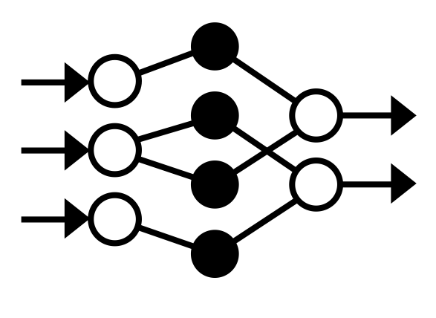

1. 반응형 **chatbot** 서비스를통한반려견전문컨설팅

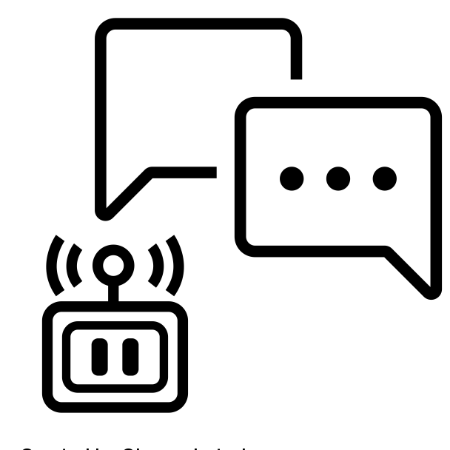

2. PRODUCT/SERVICE DESCRIPTION

본 시스템의 필요성과 시스템이 어떠한 Needs를 반영하고 있는지 설명한다. 또한 시스템의 기능과 동작 방법을 간단하게 소개한다. 그리고 업계에서 본 시스템의 역할과 시스템을 통해 조직이 성취하고자 하는 전략적 목표를 소개한다.

**2.1 Need for the System**

#### 국내 고급 펫푸드 시장 개척

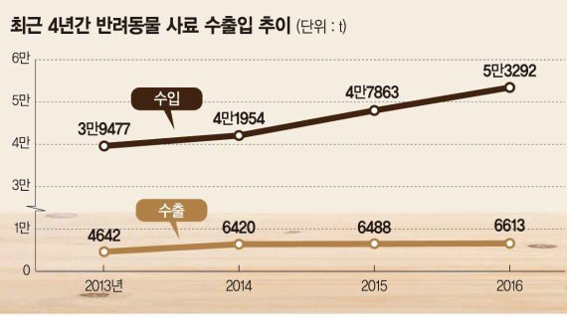

해마다 애견산업 시장 규모 및 애견 인구는 증가하고 있다. 그러나 국내 펫푸드 시장의 문제점은 국내에서 소비되는 펫푸드의 약 70%가 해외브랜드라는 점이다. 국내업체에서 생산된 사료는 대부분 중저가로 최근의 반려동물 사료 고급화 추세에 뒤쳐져 있고, 소비자들은 재료나 함량, 생산과정 등 국내 사료에 대해 신뢰도가 매우 낮은 실정이다. 그래서 많은 고객들은 가격이 좀 더 비싸더라도 수입사료를 구매한다. 이에 대해 사료 원료의 출처, 제조 및 공정 과정, 유통 및 판매 과정이 투명하여 고객들이 신뢰하고 구매할 수 있는 국내 고급 펫푸드 시장을 개척하기 위해 본 시스템이 필요하게 되었다.

#### 사료 맞춤제작 서비스 제공

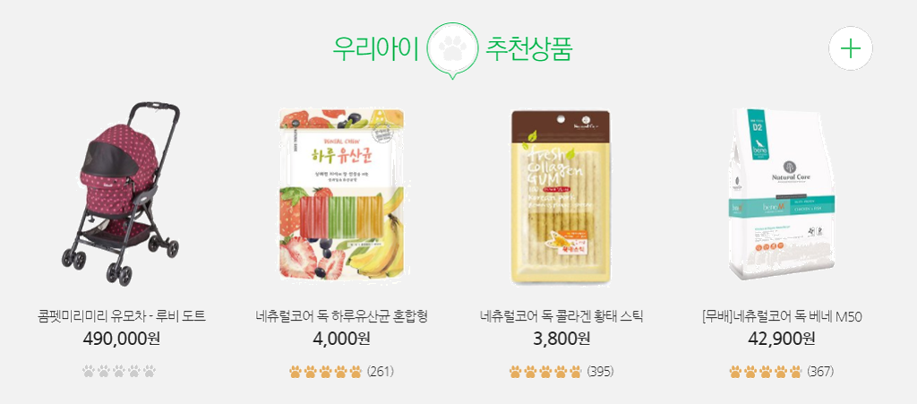

현재 대부분의 국내 E-Commerce 시스템은 Customization Service를 제공하지 않거나, 제공이 되어도 제대로 된 Customizing이 아닌 관련 아이템 추천 및 분류에 그치고 있다. 설령 특정 사료를 찾는다고 해도 여러 사료를 섞을 수 없고, 또 여러 개를 한번에 사 놓는 것도 유통기한 때문에 현실적으로 쉽지 않다. 이에 대해 반려견의 특성에 맞게 맞춤제작된 사료에 대한 요구가 증가했고 이러한 서비스를 제공하는 플랫폼으로서 본 시스템이 필요성이 제기되었다.

#### 경쟁사 분석

* **Global Competitors**

|  |  |  |  |  |  |
| --- | --- | --- | --- | --- | --- |
|  | **Tails.com** | **Licious** | **The Farmer's Dog** | **Menu Next Door** | **Ollie** |
| **Founding Date** | 2014 | 2015 | 2015 | 2015 | 2015 |
| **Type** | Private | Private | Private | Private | Private |
| **Tags** | Manufacturing & Industrial  delivery  nutrition  on demand  pets | Food & Beverage  Retail  delivery  on demand | Food & Beverage  delivery  on demand  pets | Food & Beverage  delivery  on demand | Food & Beverage  Manufacturing & Industrial  delivery  on demand  pets |
| **Locations** | London, GB | Bengaluru, IN | New York, US | London, GB  Brussels, BE  Paris, FR | New York, US |
| **Employees** | 82 | 92 | 20 | 22 | 28 |
| **Facebook likes** | 99,813 |  | 21,753 | 22,877 | 23,897 |
| **Twitter followers** | 7,164 | 455 | 1,402 | 513 | 827 |
| **Customization** | Y | N | Y | N | Y |

* **Domestic Competitors**

|  |  |  |  |  |
| --- | --- | --- | --- | --- |
|  | 굿밸런스 | 시리우스윌 | 하림펫푸드 | 오프레시 |
| **Founding Date** | 2017 | 2017 | 2017 | 2017 |
| **Mother Company** | 홈플러스 | LG 생활건강 | 하림 | CJ 제일제당 |
| **Tags** | 휴먼 그레이드(Human Grade)  프리미엄 펫푸드  합성보존료/ 향미제 無  품질검사  사료 소포장 | 간식  자연원료 - 한우, 홍삼  천연토핑  훈제향  HACCP 인증 | 휴먼그레이드  인공적인 요소의 최소화  위생적인 제조공정 및 관리  전체 공정 투명성 제고(견학라인)  펫펨족 겨냥 | HACCP  CJ 연구소  친환경 연구농장  천연 동식물성 재료  인공 첨가물 무첨가  맞춤 영양설계 |
| **Product Variety** | 6 | 6 | 25 | 7 |
| **Customization** | N | N | Partial | N |

상대적으로 반려견 개개인에 대한 커스터마이징이 잘 되어 있는 외국의 펫푸드 시장과 달리 한국의 펫푸드 시장은 대부분 커스터마이징이 되어 있지 않거나, 되어 있더라도 한정된 카테고리 안에서 부분적 개인화가 적용된 상품들을 제공하고 있다. 따라서 반려견주와 반려견 개개인에게 맞는 맞춤형 사료를 제공해주는 시스템이 꼭 필요한 실정이다.

**2.2 System Overview**

제안서에서 보였듯이, 현재 반려동물을 키우는 국내 인구는 천만명을 넘어선지 오래이다. 그 중에서도 가장 눈에 띄게 성장하고 있는 분야는 반려동물 펫푸드 시장이다. 반려동물을 가족으로 생각하는 펫팸족의 증가로 인하여 곡류와 단백질 위주의 기성의 펫푸드가 아닌, 각종 영양성분을 함유한 고급사료에 대한 수요는 급증하고 있다. 실제로 많은 고객들이 반려동물의 관절, 심장, 비만 문제나 노견 관리 등의 다양한 목적을 위해 제품을 구매하고 있다. 따라서 단순히 '먹을 수 있는 사료'를 생산하는 것에 그쳐서는 이러한 소비자들의 니즈를 만족시킬 수 없기에, 우리가 개발하고자 하는 피드밥은 반려견의 종, 식성, 건강 문제 등의 요소들까지 고려한 철저하게 customized된 프리미엄 사료를 제작하고자 만들어졌다. 해당 보고서에서는 시스템의 아키텍쳐와 시스템 동작 원리, 필요한 기술적 요구사항 등에 대해서 기술할 예정이다.

**2.3 How the System Fits into the Overall Business**

펫푸드 업계의 시스템은 크게 원재료 생산 시스템, 사료 가공 및 생산 시스템, 판매 및 유통 시스템으로 이루어진다. 여기서 Feedbap은 판매 및 유통 시스템의 역할을 한다.

기존의 펫푸드 판매 및 유통 시스템은 생산된 펫푸드 제품을 납품받아 소비자에게 그대로 제공하는 일방향적이고 정적인 관계였다.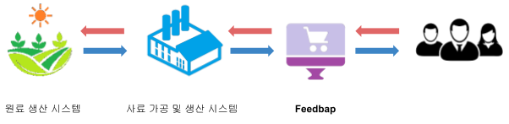

그러나 Feedbap은 고객으로부터 요구사항을 받아 사료 가공 및 생산 시스템에 전달하고 생산된 사료를 소비자에게 유통하는 쌍방향적이고 동적인 관계를 갖는다. 사료 가공 및 생산 시스템이 사료 생산의 주도권을 갖는 것이 아니라 고객의 주문된 내용을 바탕으로 커스텀 사료를 생산하는 것이다. 또한 원재료 생산 시스템, 사료 가공 및 생산 시스템에 관여하여 품질 기준 등에 대해 영향력을 행사할 수 있다. 이를 통해 사료 원료의 출처, 제조 및 공정 과정, 유통 및 판매 과정이 투명하여 국내 펫푸드 업계는 고객들이 신뢰하고 구매할 수 있는 고급 펫푸드 시장을 개척할 수 있다.

**2.4 Glossary**

문서에서 사용하는 기술적인 용어에 대해 정의한다. 서로 다른 Stakeholder 사이의 커뮤니케이션에서 오해가 없도록 의미를 통일하고 domain knowledge가 없는 독자가 읽더라도 문서를 이해할 수 있어야 한다. 사료 관련 용어와 개발 관련 용어를 정의한다.

1. 펫푸드관련용어[1]

|  |  |
| --- | --- |
| **Terms** | **Definition** |
| 사료 | 「축산법」에 따른 가축이나 그 밖에 농림축산식품부장관이 정하여 고시하는 동물ㆍ어류 등(이하 "동물등"이라 한다)에 영양이 되거나 그 건강유지 또는 성장에 필요한 것으로서 단미사료(單味飼料)ㆍ배합사료(配合飼料) 및 보조사료(補助飼料)를 말한다. 다만, 동물용의약으로서 섭취하는 것을 제외한다. |
| 단미사료 | 식물성ㆍ동물성 또는 광물성 물질로서 사료로 직접 사용되거나 배합사료의 원료로 사용되는 것으로서 농림축산식품부장관이 정하여 고시하는 것 |
| 배합사료 | 단미사료ㆍ보조사료 등을 적정한 비율로 배합 또는 가공한 것으로서 용도에 따라 농림축산식품부장관이 정하여 고시하는 것 |
| 보조사료 | 사료의 품질저하 방지 또는 사료의 효용을 높이기 위하여 사료에 첨가하는 것으로서 농림축산식품부장관이 정하여 고시하는 것 |
| 제조업 | 사료를 제조(혼합ㆍ배합ㆍ화합 또는 가공하는 경우를 포함한다. 이하 같다)하여 판매 또는 공급하는 업 |
| 수입업 | 사료를 수입하여 판매(단순히 재포장하는 경우를 포함한다. 이하 같다)하는 업 |
| 제조업자 | 제조업을 영위하는 자 |
| 수입업 | 수입업을 영위하는 자 |
| 판매업자 | 제조업자 및 수입업자 외의 자로서 사료의 판매를 업으로 하는 자 |
| 휴먼 그레이드(human grade) | 사람이 먹을 수 있는 식재료를 사용해 만든 사료의 최상위등급 |

1. 소프트웨어공학관련용어

|  |  |
| --- | --- |
| **Terms** | **Definition** |
| 서버(Server) | 서비스에 응답하는 프로세스와 하드웨어 통칭 |
| 데이터베이스(Database, DB) | 서버에 서비스를 제공할 때, 필요한 정보들을 저장하고 있는 저장소 |
| 깃허브(Github) | 공동개발을 하는 데 있어 코드 공유 등의 편리성을 제공하는 웹 서비스 |
| 반응형 서비스(Reactive Service) |  |
| 챗봇(Chat Bot) | 기업용 메신저에 채팅하듯 질문을 입력하면 인공지능(AI)이 빅데이터 분석을 바탕으로 일상언어로 사람과 대화를 하며 해답을 주는 대화형 메신저 |
| 응용프로그램 인터페이스(Application Programming Interface, API) | 운영체제와 응용프로그램 사이의 통신에 사용되는 언어나 메시지 형식 |
| 전자상거래(E-Commerce) | 인터넷 웹사이트 상에 구축된 가상의 상점을 통해 제품과 서비스를 사고 파는 행위 |

3. USER REQUIREMENT SPECIFICATION

**3.1 Functional Requirements**

Feedbap이 사용자에게 제공하는 서비스(기능적 요구사항)를 항목별로 간단하게 설명한다. 사용자의 이해를 돕기 위해 UI를 포함한다.

1. 회원가입및로그인

고객의 이메일 주소, 비밀번호와 같은 필수적인 고객 데이터만을 입력 받아 가입 절차를 용이하게 한다.

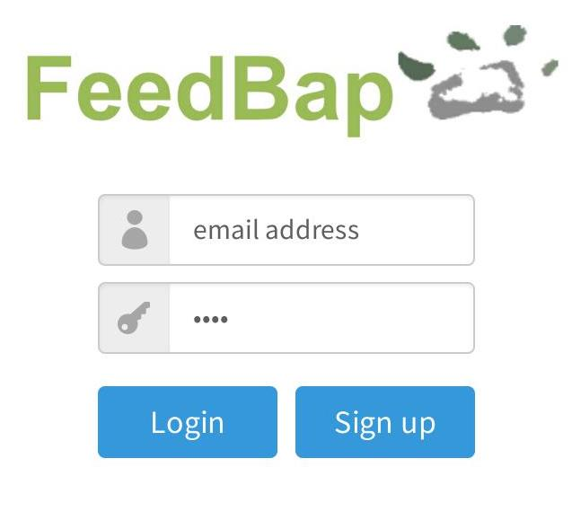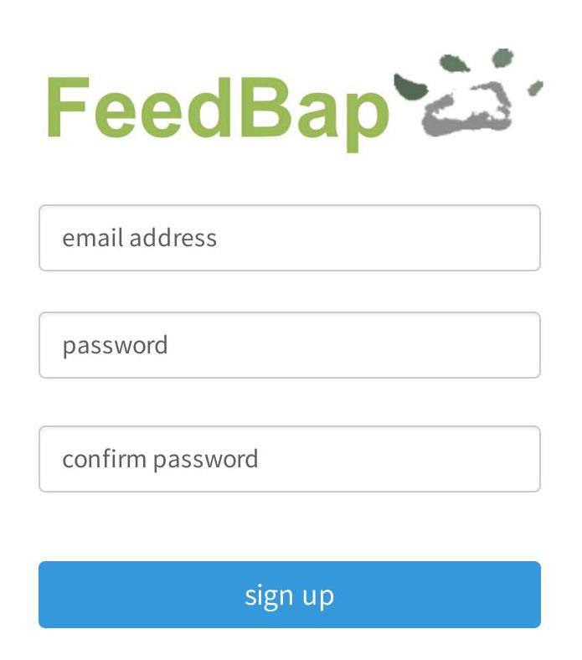

1. 반려견정보수집

고객은 반려견 데이터를 단계별로 자세하게 등록할 수 있고 고객 당 여러 마리의 반려견을 등록할 수 있다. 한 마리의 반려견에 대해 이름, 나이, 무게, 견종, 활동성, 질병유무, 알레르기(피해야 할 음식), 중성화 수술 여부, 음식 기호성, 유기농 선호 등에 대한 데이터를 순서대로 제공한다. 고객이 반려견 데이터 입력에 어려움을 느낄 수 있으므로 정보 입력에 대한 가이드라인을 함께 제시한다.

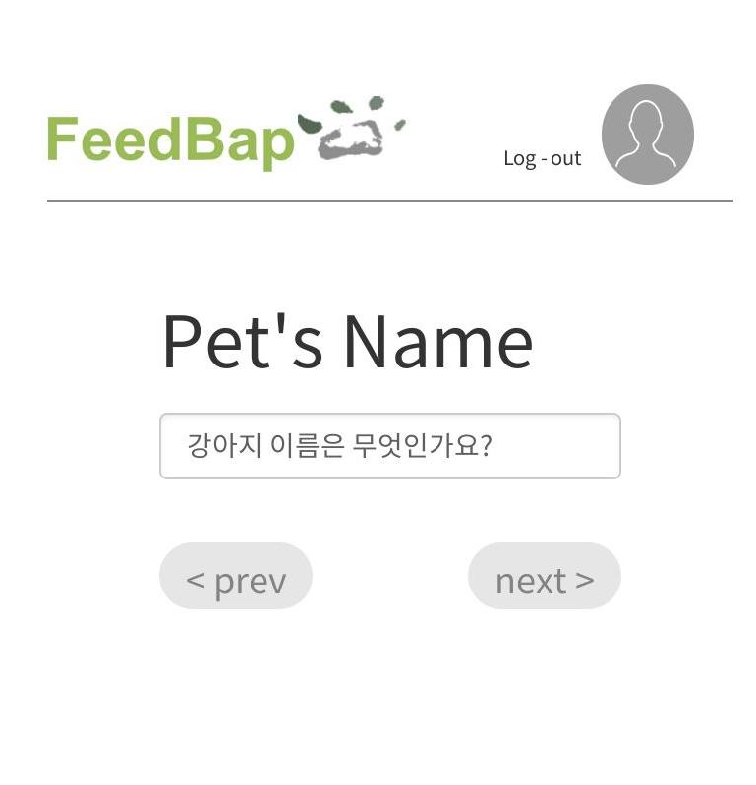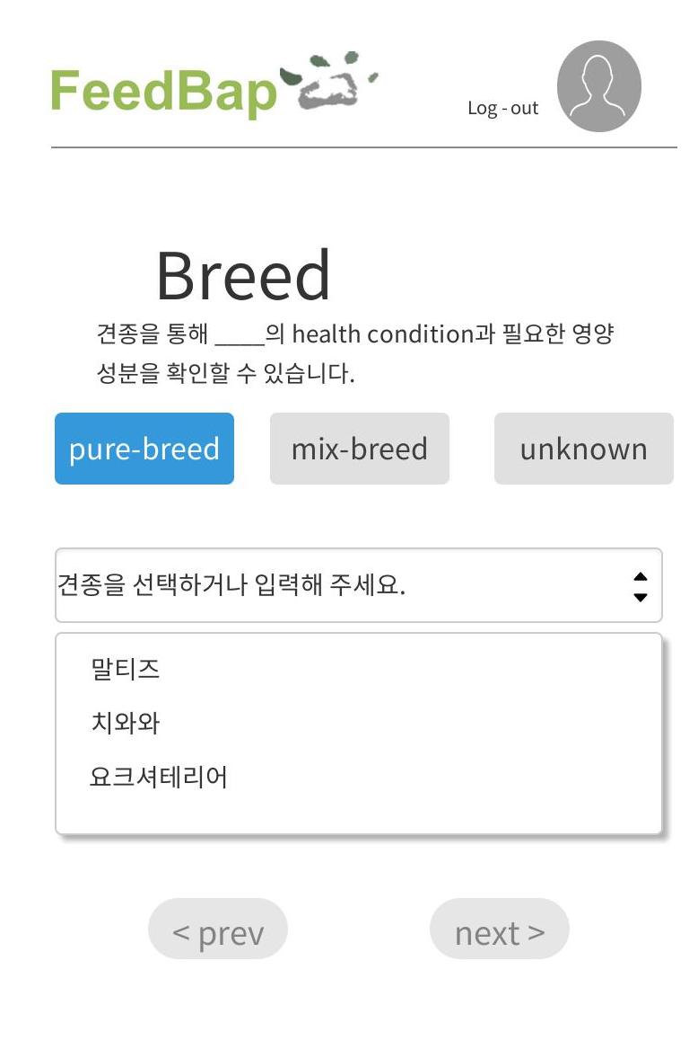

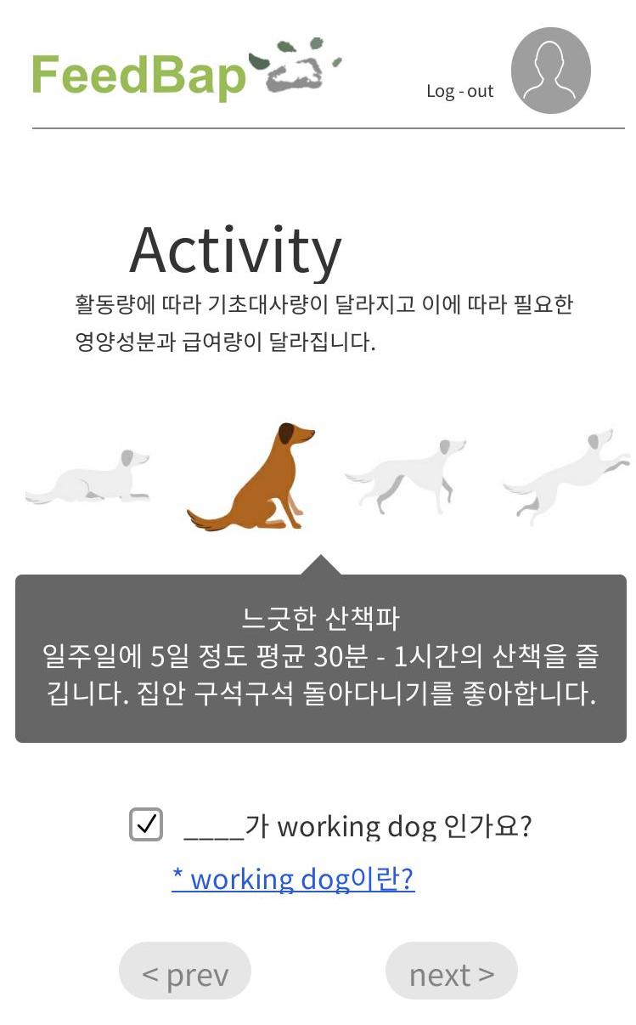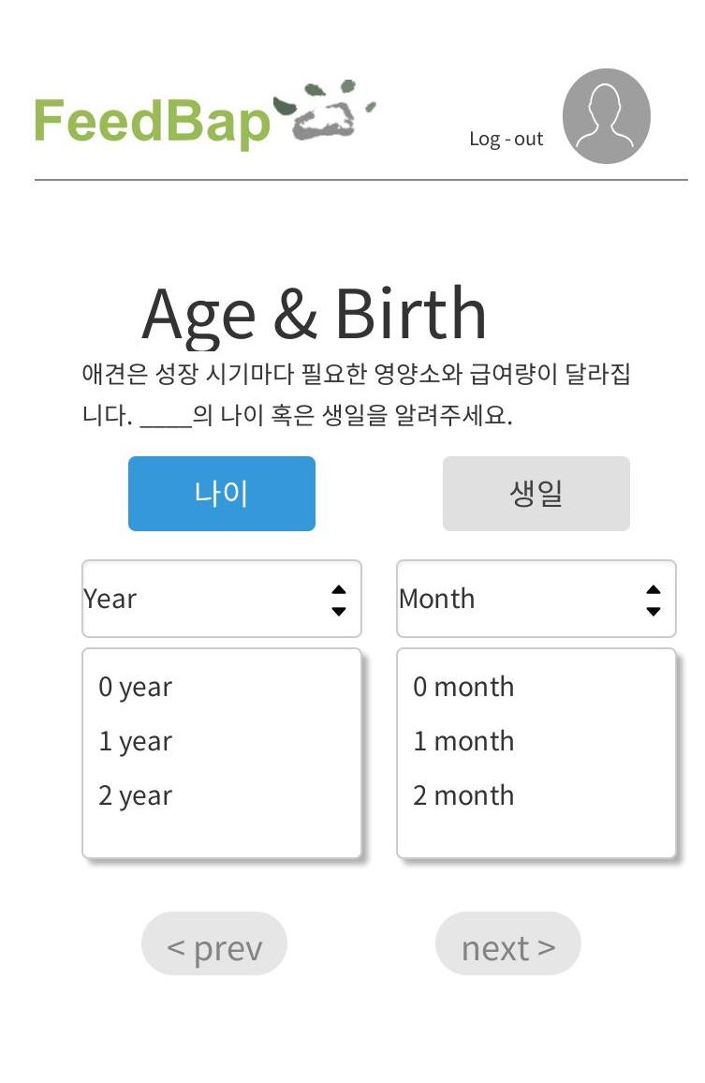

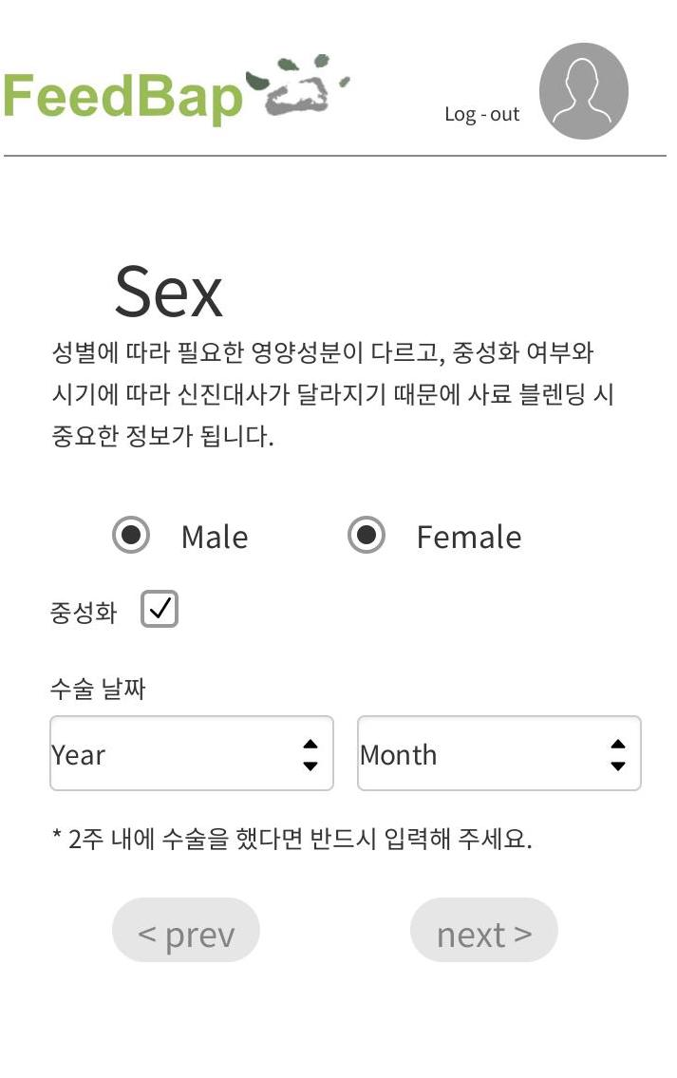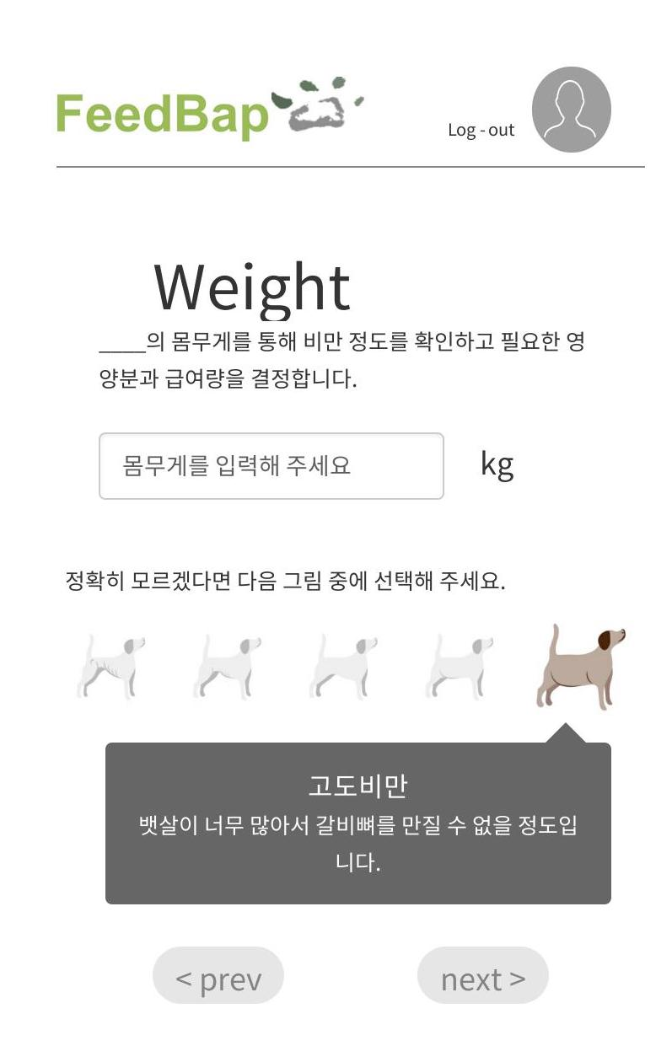

1. **Customization**

고객은 Feedbap 사료 배합 알고리즘을 통해 반려견의 각각의 특성에 맞는 커스텀 사료를 제시받는다.

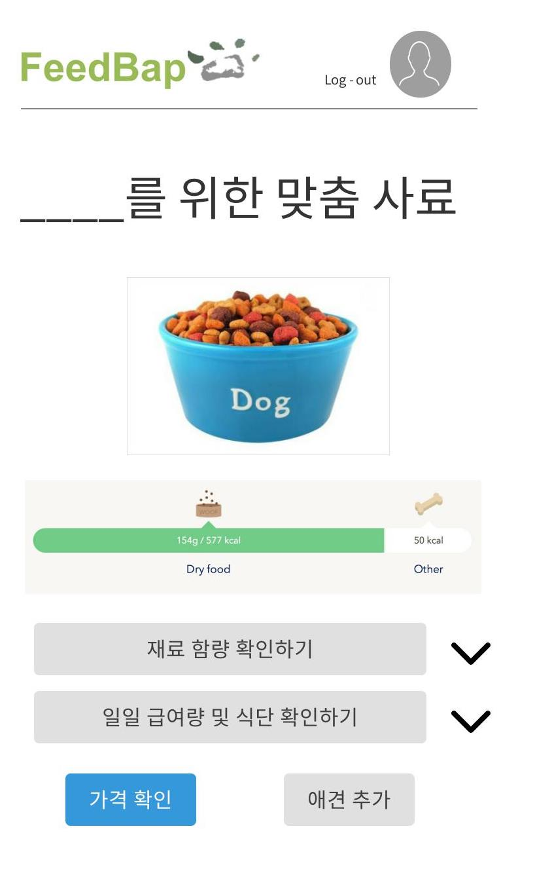

1. 결제

전자결제시스템, 전자서명시스템을 통해 안전한 거래가 이루어진다.

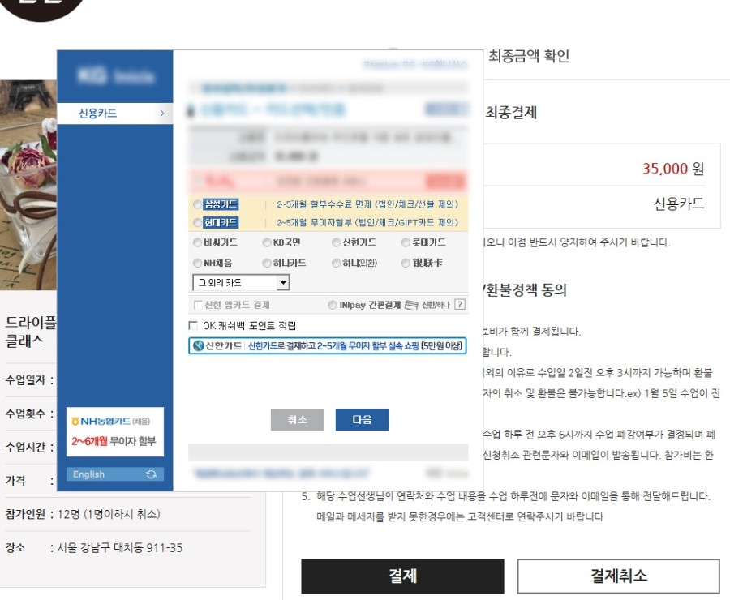

1. 배송

고객은 택배사를 통해 상품 위치 추적, 배송 소요시간 등의 정보를 확인을 할 수 있다.

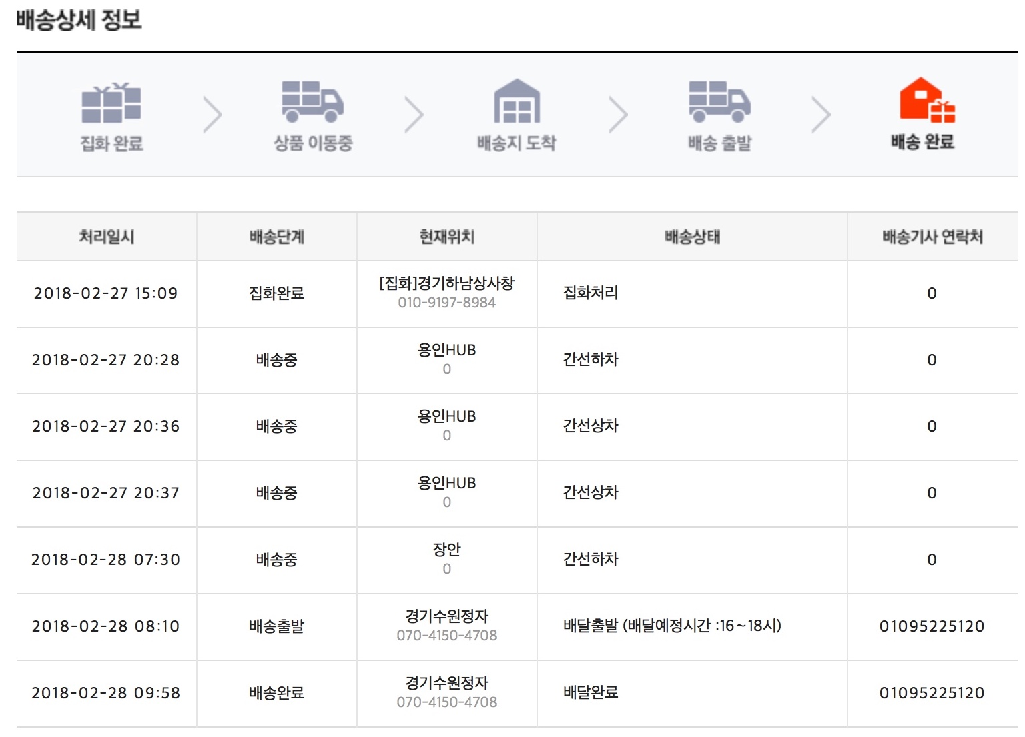

1. 제작공정확인

고객은 원료 및 제작 공정의 투명성을 확인할 수 있다. 철저한 품질 검사와 인증을 거친 원료 및 상품만 출시한다. 또한 공장 내에 설치된 network camera를 사용하여 해당 영상을 웹 서버를 통한 streaming 서비스와 원재료의 원산지에 대한 multimedia 정보를 제공한다.

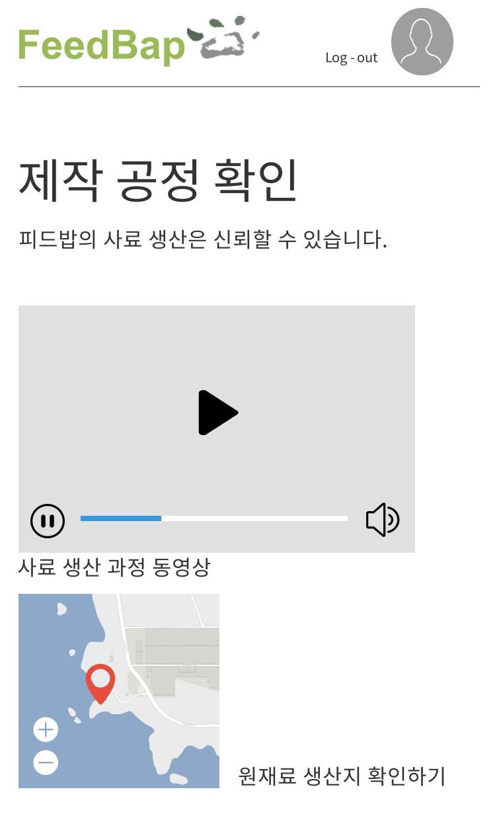

1. 구매

고객은 제시된 커스텀 사료 및 추전 받은 영양제, 간식을 바로 구매할 수 있다. 제품의 신선함과 유통기한을 고려하여 고객은 한 번에 배송될 사료의 양을 정할 수 있고 배송 주기에 대한 옵션 역시 선택할 수 있다. 예를 들어 한 달 주기 배송을 기본값으로 설정하면 고객은 추후 추가적인 결제 과정 없이 주기적으로 상품을 제공받을 수 있다.

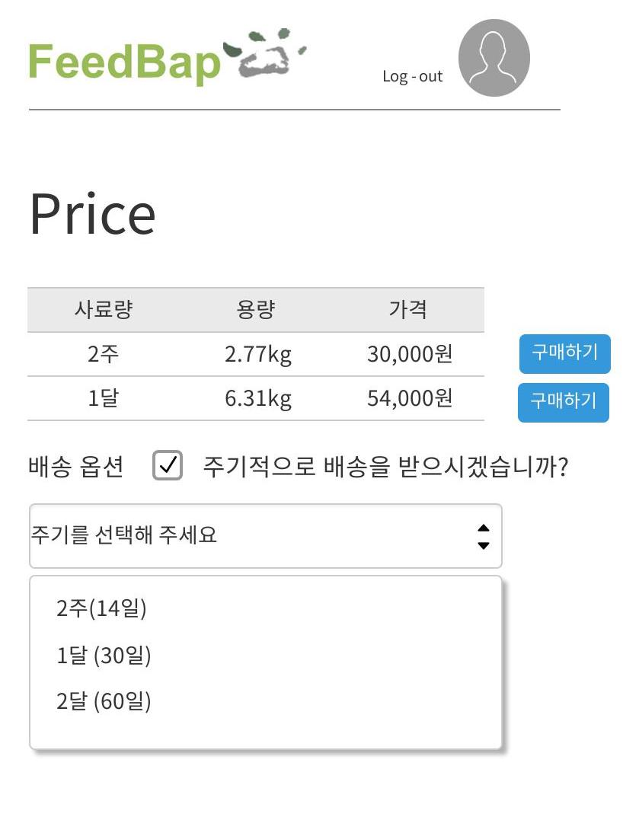

1. 문의**/** 건의사항수집

이메일, 유선연결, 홈페이지 고객센터를 통해 고객 문의에 빠르게 응답하고 건의사항 및 피드백을 수집하여 시스템 유지보수 시 반영한다. 자주 등장하는 문의는 FAQ로 제공한다.

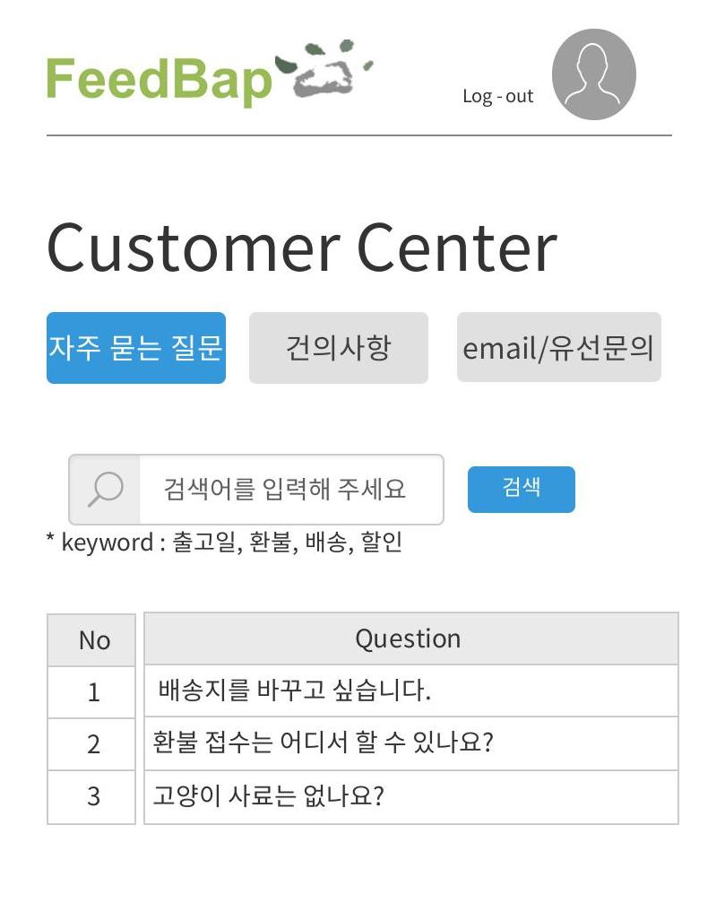

1. 컨설팅서비스

고객은 유선으로 전문가와 직접 상담을 받을 수 있고 카카오톡 chat bot을 통해 자동화된 상담 역시 받을 수 있다.

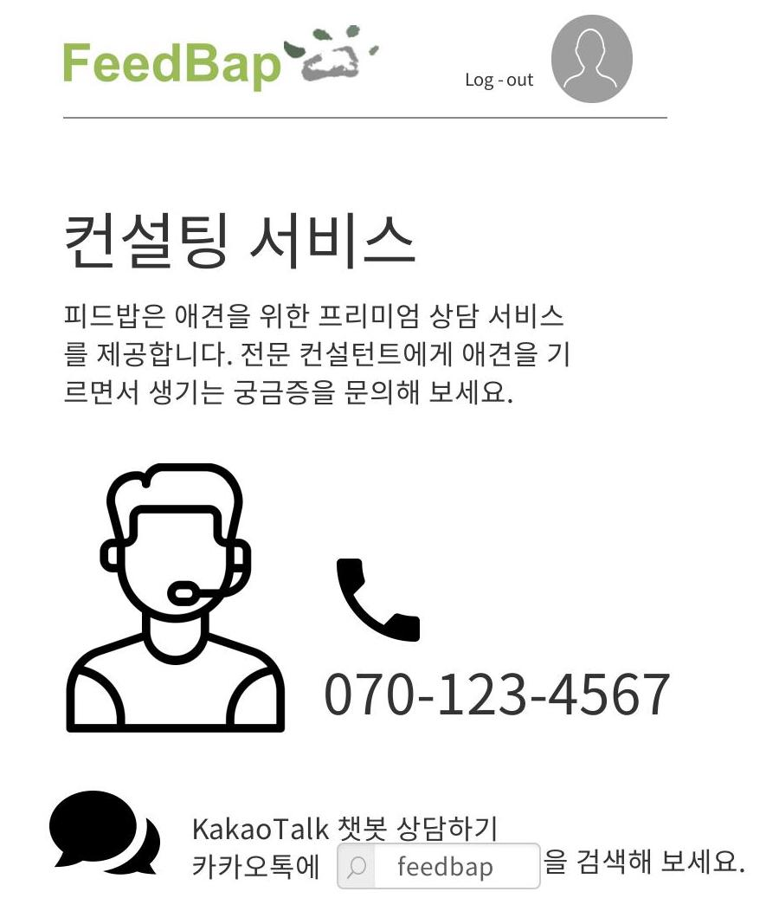

1. 정보수정

고객은 반려견 정보를 추가하거나 삭제할 수 있고 나이, 필수 영양소, 질병, 알레르기 유무 등 기존 정보를 변경할 수 있다. 변경된 정보는 반려견 데이터베이스에 업데이트된다.

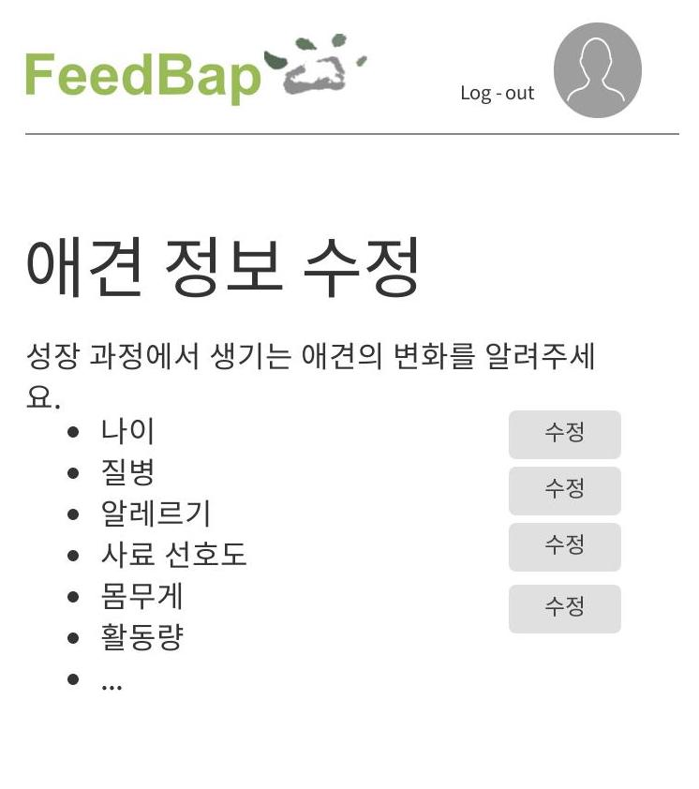

1. 챗봇서비스

Feedbap의 챗봇 서비스는 제한적인 쇼핑 시나리오를 기반으로 제공된다. 일반적인 문장보다는 정확한 패턴의 문장만 허용한다. 이 때, 사용자는 항목번호를 입력하고, 항목 메뉴 선택을 병행한다. 사용자는 챗봇을 통해 반려견 관련 상담과 상품 관련 상담을 자동 응답 형식으로 받을 수 있고, 이 때 상담 주제는 반려견 질병 및 증상, 양육 상식, 반려견 행동과 상품 성분 문의 등이 있다. 이 뿐만 아니라 실제 전문 상담사와의 상담을 원하는 경우 문의/ 건의 버튼 중 "상담사 연결" 선택지를 선택하여 관련 링크로 들어갈 수 있다.

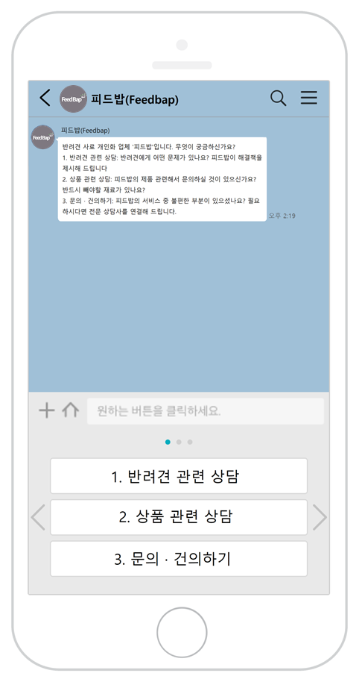

|  |
| --- |
| 1. 반려견 관련 상담   1. 질병/ 증상    1. 증상별 질병    2. 질병사전    3. 잘 걸리는 질병    4. 약/ 예방접종    5. 간단 건강체크    6. 응급처치 2. 양 상식    1. 반려생활    2. 연령별 정보    3. 동물병원 상식    4. 품종별 정보    5. 임신/ 출산/ 중성화    6. 반려환경 3. 행동/ 감정    1. 감정분석    2. 문제행동    3. 놀이하기    4. 교육하기    5. 사회화    6. 인사하기   2. 상품 관련 상담   1. 알레르기 관련 문의 2. 질병 관련 문의   3. 문의 · 건의하기   1. 웹사이트 관련    1. 사용자 정보 업데이트    2. 반려견 정보 업데이트 2. 사료 관련 3. 상담사 연결 |

**3.2 Non-Functional Requirements**

고객이 Feedbap 시스템에 대해 갖는 비기능적 요구사항을 product, organization, external 관점으로 분류하여 서술한다.

**3.2.1 Product Requirement**

1. **Usability**

본 시스템은 반려견 식품영양정보에 대한 지식이 없는 사용자도 간편하게 맞춤형 사료를 구입할 수 있도록 총체적인 커스터마이징 서비스를 제공한다. 이를 통해 반려견 사료에 대해 고려하는 시간을 단축해 줄 뿐만 아니라 해당 반려견의 데이터에 최적의(optimized) 사료를 제공한다. 따라서 사료를 커스터마이징을 하는 과정은 최대한 쉽고 직관적으로 유지하면서도 다양한 데이터를 받아 보다 상세한 결과를 도출해낸다.

1. **Efficiency**

본 시스템은 사용자의 기본정보 외 반려견에 대한 정보를 받아 즉시 제거하지 않고 데이터베이스에 기록하고 이용하므로 일반적인 E-Commerce 시스템에 비해 각 사용자에게 할당되는 추가적인 메모리 공간이 필요하다. 따라서 각 유저에게 받는 데이터를 최대한 간략하게 관리해 효율적으로 공간을 이용해야 한다. 또한 입력되는 데이터를 기반으로 커스터마이징을 할 때 시스템 내부에서 발생하는 계산에 필요한 시간이 사용자의 허용범위 내에 들어오도록 한다.

1. **Dependability**

본 시스템의 Dependability를 향상시키기 위해 Risk-driven specification을 작성한다. Risk란 system failure를 말하며 해당 시스템에서 발생할 수 있는 risk에 대한 평가를 바탕으로 system failure의 원인을 규명하고, 발생을 축소하기 위해 시스템 고장에 대한 허용 정도를 포함하는 reliability 명세서를 작성해 dependability를 만족시킨다.

1. **Security**

본 시스템은 전자상거래를 기반으로 하고 있다. 전자상거래 시스템에서 발생했던 기존 피해 사례를 바탕으로 하여 Feedbap의 사용자가 노출될 수 있는 위험을 줄여 시스템 이용의 부담을 경감시키고 미래에 시스템의 실패로부터 비롯되는 손실비용을 최소화한다. 금융 거래는 대해 사용자가 부담을 느낄 수 있는 현금 결제 대신 카드 결제를 고려하며 이때 직접 카드사와 계약을 맺어 진행하는 것이 아닌 PG방식을 활용해야 한다. PG방식의 흐름은 아래 그림과 같다. PG사의 경우 취급 품목(서비스), 책정 수수료, 사업 종류 및 계약조건을 통해 면밀히 검사된다.

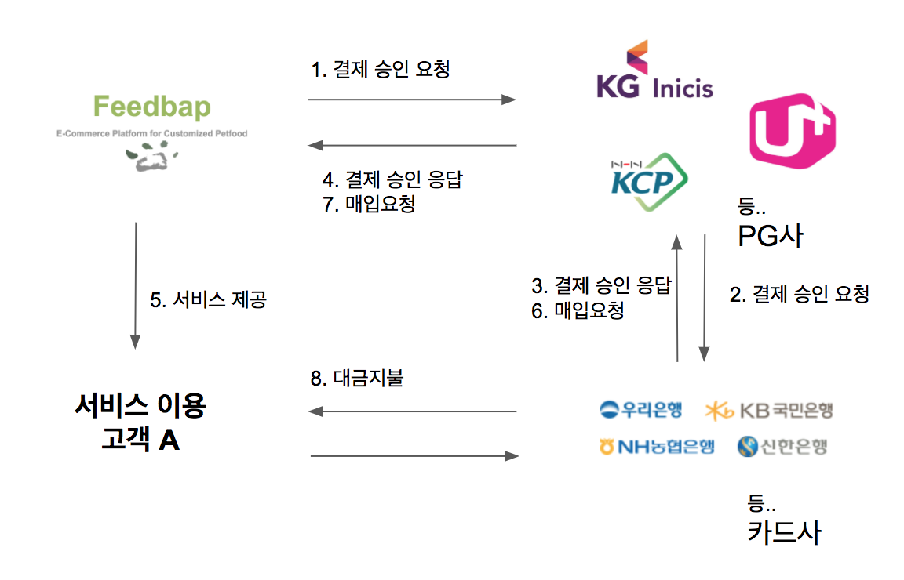

두 번째로 시스템을 이용하는 고객은 관리자보다 시스템에 대해 낮은 권한을 가져야 하며, 허용 범위는 시스템 이용에 필요한 개인 정보 확인, 상품 거래 과정에서 결제/주문/배송/구매 이력에 해당한다. 비회원의 경우 상품 목록 열람 이외에 다른 사용자의 정보는 열람할 수 없다.

**3.2.2 Organizational Requirement**

1. **Environment**

사용자는 ….의 정보를 입력한다. 이 때 잘못된 정보를 입력하거나

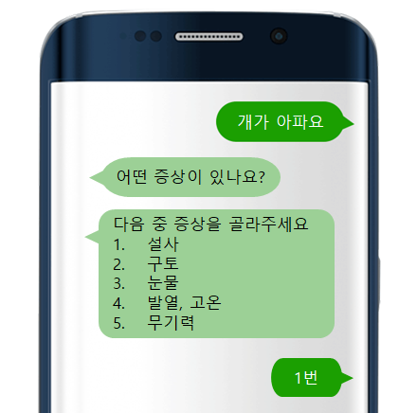

*Figure. Feedbap*의챗봇서비스

Feedbap의 챗봇 서비스는 제한적인 쇼핑 시나리오를 기반으로 제공된다. 일반적인 문장보다는 정확한 패턴의 문장만 허용한다. 이 때, 사용자는 항목번호를 입력하고, 항목 메뉴 선택을 병행한다. 사용자는 챗봇을 통해 반려견 관련 상담과 상품 관련 상담을 자동 응답 형식으로 받을 수 있고, 이 때 상담 주제는 반려견 질병 및 증상, 양육 상식, 반려견 행동과 상품 성분 문의 등이 있다. 이 뿐만 아니라 실제 전문 상담사와의 상담을 원하는 경우 문의/ 건의 버튼 중 "상담사 연결" 선택지를 선택하여 관련 링크로 들어갈 수 있다.

1. **Operation**

본 시스템의 이용 고객은 크게 보았을 때 Feedbap시스템의 성능, 공정과정의 monitoring 서비스, 챗봇 서비스에 대해 만족할 수 있어야 한다.

첫 번째로, customized된 사료를 만들기 위해 고객 정보 입력하는 부분에서 지나친 응답 지연은 피해야한다. 비즈니스 모델에서의 정의한 목표 중 하나인 빠른 고객 확보를 고려했을 때, 웹사이트 로딩의 지연시간에 따라 서비스에서 이탈하는 고객을 최소화 해야한다.

두 번째로, 사용자가 주문 완료한 상품의 공정 과정을 볼 수 있어야 하며 이를 위해 생산시설에서 주문 완료된 상품을 접수, 배합 및공정완료 까지의 데이터를 Feedbap 시스템은 인지하고 필요한 사항에 대해 고객에게 전달해야 한다.

세 번째로, 사용자가 챗봇을 이용하는 과정에서 고객에게 나만을 위한 맞춤 서비스라는 인식을 주는 touch-point가 중요하므로 서비스 운영 과정에서 시간 흐름에 따른 구체적인 가이드라인이 요구된다.

**3.2.3 External Requirement**

1. **Regulation**

Feedbap은 펫펨족들을 위해 안전하고 믿을 수 있는 사료(배합사료)를 제작하는 것이 가장 중대한 목표이므로 자가품질검사를 최소한 분기별 1회 이상 시행할 것이다. 제조하는 사료와 수입하는 보조사료들에 대하여 사료검정인증기관을 통해 지속적으로 품질을 인정받아 신뢰도 높은 서비스를 제공할 예정이다. *(Appendix Act 1)*

1. **Ethics**

* 배합사료의 범위 (제6조 제2항 관련) 중 Feedbap이 생산하는 사료는 양축용 배합사료 – 개 (어린개, 육성개, 큰개)에 속한다. 배합사료의 성분등록 사항(제9조 제1항 관련)에서 명시된 바에 의하면, 개용 양축 배합사료는 가축류에 비해 제재가 덜한 분야로, 제조업자가 정하는 바에 의해 등록이 가능하다. 법적 제재가 비교적 약한 편인만큼 서비스 제공자의 윤리성이 더욱 중요하게 작용한다.
* 가장 선진화된 반려동물 시장을 보유한 미국과 프랑스에서의 펫푸드 시장 트렌드와 소비자 인식을 바탕으로 반려동물주들의 유기농 펫푸드에 대한 인식을 알아보았다. 미국과 프랑스에서 개나 고양이를 키우고 있는 반려동물주 3,562명을 대상으로 조사한 결과, 프랑스 반료동물주의 50%, 미국 반려동물주의 33%가 펫 푸드를 선택할 때 유전자 조작 재료가 포함되었는지 여부를 중요하게 고려한다고 답했다. 반려동물을 가족과 같이 생각하는 소비자들은 유전자 조작 재료가 포함된 펫푸드가 반려동물의 건강에 미치는 영향에 대해 우려하고 있으며, 그들 스스로도 유전자 조작 식재료를 먹지 않는 만큼 반려동물에게도 먹이지 않겠다는 생각을 가지고 있는 것으로 드러났다. 견주들은 반려동물의 먹거리가 그들의 전반적인 건강에 매우 중요한 영향을 끼치고 있다고 생각하고 있으며, 85%의 반려동물주들은 자신이 선택한 건강한 펫푸드를 먹임으로써 반려동물이 좀 더 오래 살 수 있다고 믿고 있는 것으로 나타났다.
* 이에 따라 Feedbap은 투명한 서비스 제공을 목표로 공장과 생산 과정을 담은 동영상을 게시하여 보다 더 투명한 서비스를 제공하고자 한다.

1. **Legislation (Accounting/ Safety/ Security)**

원료는 축산물(닭고기, 돼지고기, 소고기 등 89종), 수산물(멸치, 명태 등 26종), 농산물(쌀, 고구마, 감자 등 133종), 부산물(돼지 간, 폐 등 56종), 기타 3종. 반려동물에게 해로운 것으로 알려진 원료는 모두 배제하였으며, 국내외에서 반려동물에게 사용되어 왔거나 사용될 수 있는 소재를 중심으로 식품 307종을 엄선한다. Feedbap의 경우, 사료를 직접 만들기 때문에 사료를 혼합하는데 있어 더 주의를 기울이며 좋은 영양성분들을 갖춘 사료 제작에 힘쓰고 있다.

**<**참고**>**사료등의기준및규격 **-** 제**12**조제**2**항첨가**,** 혼합제한사료및물질의기준

비단백태질소화합물, 염산불용물질, 항산화제, 항곰팡이제, 착색제, 개미산, 포르말린, 식물스테롤은 특히 첨가, 혼합 제한 사료 및 물질의 기준(제12조 제2항 관련)에 명시된 주요 관리 요소들이다. 단미사료나 보조사료보다, 직접적으로 식품들을 섞어서 제공하는 배합사료의 허용기준은 타 사료종류보다도 더욱 엄격한 편이다. Feedbap은 혼합금지품목, 배합기준 등을 모두 꼼꼼히 고려한 사료를 제공할 것이다.

4. SYSTEM ARCHITECTURE

예상 시스템의 Architecture에 대해 Design 단계 이전에 추상적으로 설정한다. 또한 시스템 기능의 전체적인 분포를 보여준다. 이후 Design 단계에 수정과 보완이 이루어질 수 있다.

* *Overall System Architecture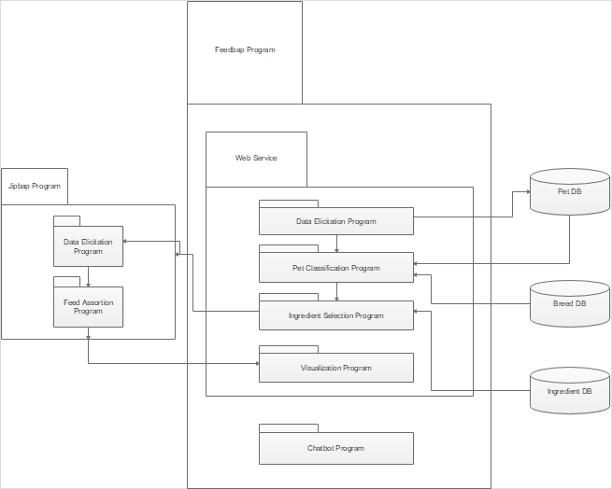*

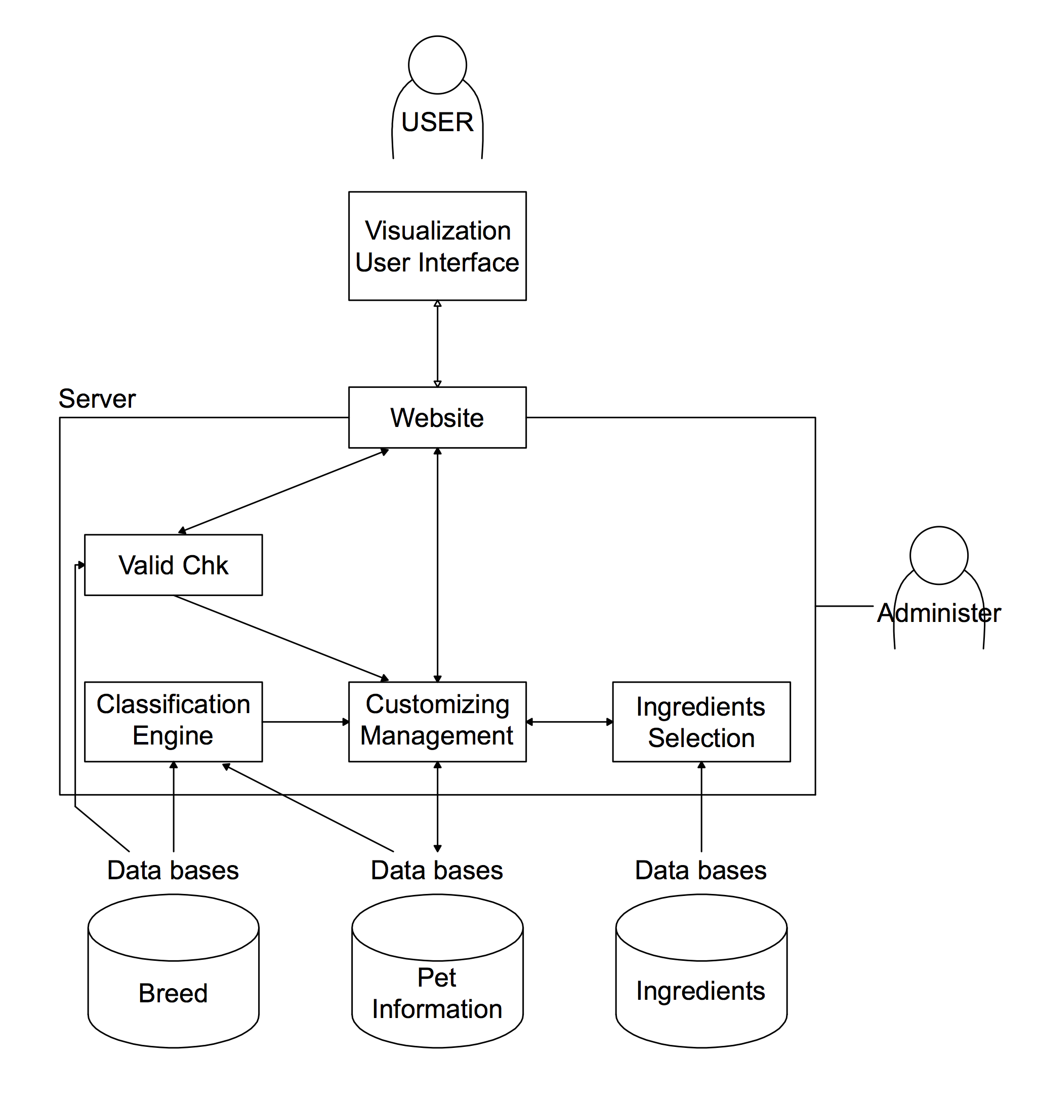

Feedbap 시스템은 사용자가 입력한 data의 유효성을 검사하고 분류 및 재료 선택 과정을 거친 data set을 집밥 프로그램에 전달하는 작업을 포함한다. 사용자는 반려견 정보안에 저장되어 있는 반려견 정보를 확인하고, 필요한 반려견 정보를 선택해 customizing에 이용할 수 있다. 또한 사용자가 Feedbap 시스템(Feedbap system)을 이용하기 위해 넣어야 하는 반려견 정보(pet information)는 견종 데이터(Breed database)를 토대로 유효성 검사(Valid chk process)를 통해 분류 작업(Classification)에서 오류가 생길 수 있는 입력들을 초기에 검사해 부적합한 경우 사용자에게 재입력이 요구된다. 이와 같은 작업은 사용자가 새로운 펫 정보를 추가하거나 업데이트 할 때 발생하는 과정으로 유효성에 문제가 없는 정보는 pet information에 저장되고 이후 작업에 사용된다.

5. SYSTEM REQUIREMENT SPECIFICATION

**5.1 Functional Requirements**

1. 회원가입및로그인

|  |  |
| --- | --- |
| Functional Requirement | |
| 기능 | 회원가입 및 로그인 |
| 설명 | 고객의 이메일 주소, 비밀번호와 같은 필수적인 고객 데이터와 추가적으로 주소 및 핸드폰 번호와 같은 주문에 필요한 정보만을 입력 받아 가입 절차를 용이하게 한다. |
| 입력 | User_name, User_emailAddress, User_password, User_address, User_phoneNumber |
| 출력 | 회원가입이 완료된 경우 가입이 완료되었다는 창으로 넘어가게 되며, 로그인을 완료한 경우에는 홈페이지 화면을 보여준다. |
| 처리 | 회원가입의 경우 User_name, User_emailAddress 과 User_password 받아 시스템의 데이터베이스에 저장하고, 로그인의 경우 User_emailAddress와 User_password를 받아 데이터베이스에 있는 정보와 비교하고 일치할 경우 로그인이 완료된 경우로 시스템을 비회원 상태(unregistered state)에서 해당 고객 상태(registered state)로 변경하고 일치하지 않은 경우 재입력을 요구하는 에러창을 출력한다. |
| 조건 | 이메일 주소, 이름, 비밀번호는 반드시 작성되어야 하며, 사용자 정보는 User DB에 저장한다. 해당 User DB는 Pet DB에 존재하는 연관되어 있는 데이터(data set)을 가리키는 key를 가진다. |

1. 반려견정보수집

|  |  |
| --- | --- |
| Functional Requirement | |
| 기능 | 반려견 정보 수집 |
| 설명 | 고객은 반려견 데이터를 단계별로 자세하게 등록할 수 있고 고객 당 여러 마리의 반려견을 등록할 수 있다. 한 마리의 반려견에 대해 이름, 나이, 무게, 견종, 활동성, 질병유무, 알레르기(피해야 할 음식), 중성화 수술 여부, 음식 기호성, 유기농 선호 등에 대한 데이터를 순서대로 제공한다. 고객이 반려견 데이터 입력에 어려움을 느낄 수 있으므로 정보 입력에 대한 가이드라인을 함께 제시한다. |
| 입력 | petN_name, petN_breed1, petN_breed2, petN_breed3, petN_age, petN_gender, petN_neutralization, petN_dateOfNeutralization, petN_weight, petN_degreeOfObesity, petN_activeMass, petN_healthIssue, petN_taste, petN_organic, petN_allergicIssue |
| 출력 | 반려견 정보 입력을 완료하면 User의 Pet list 창에서 해당 반려견이 추가되어 출력된다. 이 때 pet list 창에 포함되는 반려견의 정보는 petN_name과 petN_age이다. |
| 처리 | 해당 입력은 순서대로 시스템에 전달되며 특히 petN_dateOfNeutralization, petN_weight는 이전에 받은 petN_age와 견종 데이터베이스(Breed database)를 토대로 유효성 검사를 진행한다(valid_chk). 반려견 정보에 문제가 없을 경우 pet information 데이터 베이스에 저장하며, 해당 고객의 user database와 연관시킨다. 저장을 마치고 난 이후 pet_name과 pet_age는 pet list에서 출력된다. |
| 조건 | petN_healthIssue, petN_allergicIssue는 중복이 허용되나 각자 2가지와 3가지로 제한되며, petN_allergicIssue에서는 함께 선택될 수 없는 재료가 존재한다. |

1. **Classification**

|  |  |
| --- | --- |
| Functional Requirement | |
| 기능 | Classification |
| 설명 | Feedbap 시스템이 재료를 선택해 최종 data set을 만들기 전에 pet information 단계에서 받은 data를 분류하는 단계로 classification 과정을 통해 해당 반려견에게 적합한 재료를 선택할 수 있다. |
| 입력 | Pet information DB에 저장되어 있는 data set이 이용된다. Data set에는 사용자가 입력한 반려견 정보가 모두 포함된다. (petN_name, petN_breed1, petN_breed2, petN_breed3, petN_age, petN_gender, petN_neutralization, petN_dateOfNeutralization, petN_weight, petN_degreeOfObesity, petN_activeMass, petN_healthIssue, petN_taste, petN_organic, petN_allergicIssue) |
| 출력 | Classification을 거친 data set은 pet_Classification_noN과 기존에 받았던 petN_neutralization, petN_taste, petN_healthIssue, petN_oragnic, petN_allergicIssue를 포함한다. |
| 처리 | 1) 입력받은 breed을 통해 반려견 사이즈를 초소형/소형/중형/대형/초대형으로 분류한다.  2) 분류한 애견 사이즈와 입력 받은 age를 통해 강아지 나이로 환산한다. 3) 입력 받은 weight을 통해 1일 적정 섭취 사료량을 계산한다.(1차 칼로리 계산) * 기존의 ready-made product는 여기까지만 계산 4) c와 입력 받은 activeMass를 통해 기초대사량을 계산한다.(2차 칼로리 계산) 5) c, d와 입력 받은 degreeOfObesity를 통해 1식 섭취 사료량에 대한 기준을 설정한다.(3차 칼로리 계산) |
| 조건 | 반려견 사이즈를 결정할 때는 Breed 데이터 베이스에 있는 데이터를 참조한다. 또한 activeMass와 degreeOfObesity가 입력되지 않은 경우에는 Breed 데이터 베이스에 있는 해당 반려견종의 평균 activeMass와 표준 비만도로 자동 선택되어 다음 단계로 넘어간다. |

1. **Ingredients selection**

|  |  |
| --- | --- |
| Functional Requirement | |
| 기능 | Ingredients selection |
| 설명 | Classification 과정을 거쳐 분류된 반려견 정보를 토대로 재료를 선택하는 과정이다. 재료가 선택된 이후 시스템은 반려견 정보와 재료 정보가 포함된 data set을 JipBap시스템에 전송하게 된다. |
| 입력 | pet_Classification_noN, petN_neutralization, petN_taste, petN_healthIssue, petN_oragnic, petN_allergicIssue |
| 출력 | ingredient 1, ingredient 2, ingredient 3 |
| 처리 | petN_organic의 여부를 확인한다. taste를 기반으로 1번 재료를 선택하고 이후 해당 petN_classification과 petN_healthIssue를 조합해 적합한 재료를 선택한다. 선택 중에 petN_allergic issue에 해당하는 재료는 제외 후 대체 재료를 선택하며 petN_neutralization에 해당되는 경우 저칼로리 식단을 구성한다. petN_healthIssue 중 추가적인 영양성분이 필요한 경우 질환이 있을 경우 해당되는 재료를 추가한다. |
| 조건 | ingredient selection은  ingredient DB를 참조한다. |

1. 결제

|  |  |
| --- | --- |
| Functional Requirement | |
| 기능 | 결제 |
| 설명 | 전자결제시스템, 전자서명시스템을 통해 안전한 거래가 이루어진다. |
| 입력 | user_name과 user_address, user_phoneNumber를 받는다. user DB에 address와 phoneNumber 데이터가 있을 경우 주문서 작성 과정에서 자동으로 입력된다. |
| 출력 | 결제가 완료되었다는 화면으로 넘어간다. |
| 처리 | 전자결제시스템, 전자서명시스템을 사용하여 사용자가 결제해야 하는 금액의 처리가 이루어진다. |
| 조건 | 결제가 완료된 주문은 order DB로 데이터가 전송되어 기록된다. |

1. 배송

|  |  |
| --- | --- |
| Functional Requirement | |
| 기능 | 배송 |
| 설명 | 고객은 택배사의 상품 위치 추적, 배송 소요시간 등의 정보를 확인을 할 수 있다. |
| 입력 | 주문완료된 주문의 주문번호가 입력된다. |
| 출력 | 택배사의 배송추적 데이터를 팝업창에 출력한다. |
| 처리 | 해당 택배사의 api를 이용하여 해당 주문번호의 송장번호를 자동으로 입력해 택배사에서 출력해 주는 정보를 팝업창으로 출력한다. |
| 조건 | 주문이 완료된 상태에서만 배송추적이 가능하다. 해당 주문번호에 관련된 데이터는  order DB에서 가져온다. |

1. 제작공정확인

|  |  |
| --- | --- |
| Functional Requirement | |
| 기능 | 제작 공정 확인 |
| 설명 | 고객은 원료 및 제작 공정의 투명성을 확인할 수 있다. 철저한 품질 검사와 인증을 거친 원료 및 상품만 출시한다. 또한 공장 내에 설치된 network camera를 사용하여 해당 영상을 웹 서버를 통한 streaming 서비스와 원재료의 원산지에 대한 multimedia 정보를 제공한다. |
| 입력 | 사용자가 제작 공정 확인을 위한 multimedia를 요청하는 Query. |
| 출력 | 사용자가 선택한 동영상 창을 출력한다. |
| 처리 | 사용자가 동영상을 선택하면 팝업창을 통해 동영상 재생을 시작한다. |
| 조건 | 동영상 재생횟수는 FeedBap 자체 DB에 저장된다. |

1. 구매

|  |  |
| --- | --- |
| Functional Requirement | |
| 기능 | 구매 |
| 설명 | 고객은 제시된 커스텀 사료 및 추전 받은 영양제, 간식을 바로 구매할 수 있다. 제품의 신선함과 유통기한을 고려하여 고객은 한 번에 배송될 사료의 양을 정할 수 있고 배송 주기에 대한 옵션 역시 선택할 수 있다. 예를 들어 한 달 주기 배송을 기본값으로 설정하면 고객은 추후 추가적인 결제 과정 없이 주기적으로 상품을 제공받을 수 있다. |
| 입력 | 1회 기준 배송될 사료의 양, 배송주기 옵션에 대한 선택값 |
| 출력 | 1. 고객의 사료정보를 확인할 수 있는 창  2. 옵션을 선택할 수 있는 창  3. 최종적으로 저장된 고객의 사료 및 배송 정보 |
| 처리 | (회원인 고객이거나 회원가입을 완료하고 구매를 원하는 경우) 상품관련 사항들이 저장되어있는 Product DB에서 가장 최근에 배합된 사료정보를 확인할 수 있도록 창을 출력한다.  선택창을 제공하여 한 번에 배송될 사료의 양이나 배송주기에 대한 input을 받고 User DB와 Order DB에 저장한다. |
| 조건 | 고객들이 옵션을 선택할 때, 견종 혹은 반려견 특성에 대한 도움말 및 가이드라인을 제공한다.  배송주기 default 값은 1달이다. |

1. 문의및건의사항수집

|  |  |
| --- | --- |
| Functional Requirement | |
| 기능 | 문의 및 건의사항 수집 |
| 설명 | 이메일, 유선연결, 홈페이지 고객센터를 통해 고객 문의에 빠르게 응답하고 건의사항 및 피드백을 수집하여 시스템 유지보수 시 반영한다. 자주 등장하는 문의는 FAQ로 제공한다. |
| 입력 | 건의사항 DB에 축적된 유저 건의사항 데이터와 사용자의 Query |
| 출력 | 자주 문의된 질문들을 총체적으로 확인할 수 있는 FAQ 창을 출력한다.  사용자가 원하는 응답이 존재할 경우, 관련 카테고리 항목 FAQ 창을 출력한다.  사용자가 원하는 응답이 없을 경우, 관리자가 확인 중이므로 신속히 답장하겠다는 내용의 팝업창을 출력한다. |
| 처리 | 건의사항 데이터들에서 가장 빈번하게 나타나는 튜플을 파악하고 각 사항을 카테고리별로 분류한다.  사용자 Query에 적합한 분류항목들이 존재한다면, 건의사항 DB 카테고리 attribute에서 Key를 각각의 상황에 맞게 배정한다.  사용자 Query에 적합한 분류항목들이 존재하지 않는다면, 건의사항 DB 카테고리 attribute에서 Key를 ‘기타사항’으로 배정한다. 기타사항이 추가되거나 일정 시간동안 응답되지 못한 항목들이 있다면 관리자에게 주기적으로 알림창을 출력한다. |
| 조건 | 사료, 상품, 건의사항을 제외한 내용의 문의 혹은 기존의 카테고리에 분류할 수 없는 기타사항으로 분류한다. |

1. 컨설팅서비스

|  |  |
| --- | --- |
| Functional Requirement | |
| 기능 | 컨설팅 서비스 |
| 설명 | 고객은 유선으로 전문가와 직접 상담을 받을 수 있고 카카오톡 chat bot을 통해 자동화된 상담 역시 받을 수 있다. |
| 입력 | 반려견 관련 상담 내용(질병/증상, 반려환경,etc.), 상품 관련 상담, 문의 · 건의하기 중 사용자가 선택한 항목에 대한 Query |
| 출력 | 사용자가 요청한 사항에 대한 답안이 존재한다면 카카오톡 채팅 메시지로 답안을 출력한다.  사용자가 요청한 사항에 대한 답안이 존재하지 않는다면 답안이 부재함을 알리는 메시지를 출력한다. |
| 처리 | 반려견 관련 상담 내용, 상품 관련 상담, 문의 · 건의하기 중 상담사 연결을 제외한 Query일 경우, 사용자의 input에 가장 적합한 답변을 챗봇 내부의 알고리즘을 통해 파악하고 사전에 입력해 놓은 정보를 출력값으로 전달한다.  상담사 연결 Query는 전문가와 소통할 수 있는 채팅 연결링크를 리턴한다. |
| 조건 | 빠른 시일 내에 응답할 수 있는 상담사의 링크를 제공한다. |

1. 정보수정

|  |  |
| --- | --- |
| **Functional Requirement** | |
| 기능 | 정보 수정 |
| 설명 | 고객은 반려견 정보를 추가하거나 삭제할 수 있고 나이, 필수 영양소, 질병, 알레르기 유무 등 기존 정보를 변경할 수 있다. 변경된 정보는 반려견 데이터베이스에 업데이트된다. |
| 입력 | petN_name, petN_breed1, petN_breed2, petN_breed3, petN_age, petN_gender, petN_neutralization, petN_dateOfNeutralization, petN_weight, petN_degreeOfObesity, petN_activeMass, petN_healthIssue, petN_taste, petN_organic, petN_allergicIssue 중 고객이 수정하기 원하는 항목에 대한 pet Info |
| 출력 | 사용자가 수정한 반려견 정보가 Valid하다면 수정정보를 포함해 데이터베이스에 최종적으로 저장된 반려견 정보 창을 출력한다.  사용자가 수정한 반려견 정보가 Invalid하다면 입력된 정보가 적합하지 않다는 것을 알리는 팝업창을 출력한다. |
| 처리 | 사용자가 선택한 수정항목에 대해 적합한 답인지 자체적으로 체크(Valid Check)한다.  사용자가 입력한 정보가 Valid하면 PetInfo DB를 업데이트한다. |
| 조건 | 입력되는 정보는 정보 DB(e.g. Breed DB)에 존재하는 데이터들과 일치해야 한다. |

**5.2 Non-Functional Requirements**

**5.2.1 Product Requirements**

1. **Usability**

본 시스템은 반려견 식품영양정보에 대한 지식이 없는 사용자도 간편하게 맞춤형 사료를 구입할 수 있도록 총체적인 커스터마이징 서비스를 제공한다. 이를 통해 반려견 사료에 대해 고려하는 시간을 단축해 줄 뿐만 아니라 해당 반려견의 데이터에 적합한 최적의 사료를 제공할 수 있다. 대상이 되는 것은 반려견 식품영양정보에 대한 지식이 없는 사용자이므로 사료를 커스터마이징 하는 과정은 최대한 쉽고 직관적이면서도 다양한 데이터를 받기 위해 시스템이 받는 데이터는 다양함과 동시에 이용자인 반려견주라면 누구든지 알 수 있는 내용을 사용한다.

1. **Efficiency**

본 시스템이 받는 데이터는 사용자의 user_name, user_address, user_emailAddress 외에도 각 반려견에 대한 15가지 데이터(petN_name, petN_breed1, petN_breed2, petN_breed3, petN_age, petN_gender, petN_neutralization, petN_dateOfNeutralization, petN_weight, petN_degreeOfObesity, petN_activeMass, petN_healthIssue, petN_taste, petN_organic, petN_allergicIssue)를 받아 데이터베이스에 저장하고 해당 정보는 customizing 계산에 사용된 이후 즉각적으로 삭제되는 것이 아닌 언제라도 접근해 수정 및 재 계산이 가능해야 하므로 일반적인 eCommerce 시스템과 달리 각 사용자에게 할당되는 추가적인 메모리 공간이 요구된다. 이에 따라 해당 시스템은 각 유저에게 받는 데이터를 가능한 작은 자료형을 사용하여 메모리 공간을 효율적으로 사용해야 한다. 또한 입력되는 데이터를 기반으로 커스터마이징을 할 때 시스템 내부에서 발생하는 계산에 필요한 시간이 사용자의 허용범위 내(<10s)에 들어오도록 한다.

1. **Dependability**

본 시스템의 Dependability를 향상 시키기 위해 Risk-driven specification을 작성한다. Risk란 system failure를 말하며 해당 시스템에서 발생할 수 있는 risk에 대한 평가는 다음과 같다.

|  |  |  |  |  |
| --- | --- | --- | --- | --- |
|  | Hazard probability | Accident severity | Estimated risk | Acceptability |
| Overfeeding | Medium | Low | Low | Acceptable |
| Underfeeding | Medium | High | Medium | ALARP |
| Data omission | Low | High | High | Intolerable |
| Input failure (power, disconnection) | High | Low | Low | Acceptable |
| Unexpected ingredients | Low | High | High | Intolerable |
| Synchronization of ingredients in database | Low | Medium | Low | ALARP |

이를 토대로 system failure의 원인을 규명하고, 발생을 축소하기 위해 시스템 고장에 대한 허용 정도를 포함하는 reliability 명세서를 작성한다.

1. **Security**  
     
    본 시스템의 배포 과정에서 예상되는 보안 요구사항의 경우 크게 금융거래가 어떻게 이루어져야하는지, 거래 과정에서 고객의 금융손실은 어떻게 처리할 것인지, 예상되는 서버 오류를 방지하기 위한 수단과 시스템 이용자 측면에서 시스템 리소스 낭비 방지를 위한 배리어는 무엇인지, 마지막으로 사용자 권한에 따른 정보 공개 수준에 대해 기술할 것이다. 각 단계에서 정의된 요구사항은 아래 표와 같다.

|  |  |  |
| --- | --- | --- |
| 구분 | 소분류 | 요구사항 |
| 금융거래 | 금융 거래 과정 | - 결제 대행 업체와의 협업 등.. |
| 전자 상거래 금융 손실 및 고객 정보 관리 | - 전자 금융 보상책임보험 가입 등.. |
| 시스템 오류 | 고객 정보 관리(DB) | - 개인 정보 보호 등 |
| 시스템 운영(서버) | - main서버 이외에 1개 이상의 서버 보유 등 |
| 사용자 권한 | 고객의 요청 정보 관리 | - 이용자 등급은 크게 관리자와 회원으로 구분 |

먼저 보안과 관련하여 시스템의 실패가 발생하였을 때 비용은 고객의 정보유출과 금융손실이 발생한 경우, 시스템 실패로 개인 정보 관리에 문제가 발생하였을 경우, 사용자 그룹에 따른 권한관리로 나누어 볼 수 있다.

고객의 정보가 해킹이나 기타 부정접속 혹은 유포된 바이러스로 인해 유출되거나 이에 따라 고객의 금융손실이 발생한 경우 Feedbap의 배상비용을 최소화하기 위하여 전자 금융 보상책임보험에 가입해야 한다. 이때 예상되는 비용은 계약서에 명시된 *일 납입금 등(A)과 같다.   
 시스템 실패로 인해 개인정보 관리에 문제가 발생하는 경우는 DB관리에서 실패가 발생하여 탈퇴한 회원에 대하여 고객 정보 정상적으로 삭제하지 못하였을 때 *소송비용 등(B)이 포함된다. 또한 서버 오류가 발생하여 *정상적으로 종료되지 않은 거래에 대한 책임 비용 등(C) 예상해야 한다. 이를 막기 위해 개인 정보 보호와 관련된 법규를 회원가입 시 명시해야 할 것이며, DB와 main서버의 broke를 방지하기 위해 최소 1개 이상의 보조 서버를 보유하고 있어야 할 것이다.  
 사용자는 크게 고객과 관리자로 나눌 수 있으며 이에 따른 정보 공개의 수준이 달라야 할 것이다. Security단계에서 실패가 발생한 경우 예상되는 손실 금액은 다음과 같이 볼 수 있다.

예상 손실 금액 = 보험비(A) + 소송비용(B) * 소송 발생 건수 + 책임비용(C) * 발생 건수 + 시스템 실패(복구비용 + 영업 중지 기간에 발생하는 손실 등)

시스템 사용자의 경우, Feedbap을 이용하는 고객과 시스템을 관리하기 위한 관리자로 구분해야 한다. 고객과 관리자의 정의와 필요한 권한, 주 사용 목적은 아래 표와 같다. 고객의 경우 가입한 회원이 본인의 개인 정보 및 구매 목록 등 개인 정보와 관련된 모든 사항은 비로그인 고객 혹은 정보의 등급에 따라 관리자의 열람을 제한해야 할 것이다.

|  |  |  |  |
| --- | --- | --- | --- |
| 타입 | 정의 | 주 사용 목적 | 필요 권한 |
| 고객 | Feedbap에 가입한 모든 회원을 의미한다 | 상품 구매 및 서비스 이용을 포함하는 과정 | 구매 및 서비스 이용과 관련하여 본인의 정보를 확인할 수 있어야 함 |
| 관리자A | 시스템 유지/보수를 주요 업무로 담당하는 관리자를 의미한다 | 시스템 에러 체크 및 유지 수 | 운영상 시스템의 유지보수를 위해 DB를 포함한 서버 접근 권한 |
| 관리자B | 시스템 운영을 주요 업무로 담당하고 있는 관리자를 의미한다 | 고객관리 및 상품관리 등 B2C업무 | 운영상 시스템의 판매/고객관리를 위해 DB 접근 권한 |

**5.2.2 Organization Requirements**

1. **Environment**

* 웹서비스

Feedbap customization 서비스는 농업진흥청의 '반려동물 집밥 만들기' 프로그램을 system component로 이용한다. 해당 프로그램은 품종과 성장 단계 등을 입력하고 원료를 선택하면 필요한 영양소 양을 계산하여 사료 배합 비율을 알려준다.

그러나 사용자는 Feedbap 웹 페이지의 user interface만 볼 수 있을 뿐, 사용되는 ‘반려동물 집밥 만들기’ 프로그램은 사용자 단계에서는 abstraction을 기반으로 보여지지 않는다.

해당 프로그램은 개 212종, 자견 또는 성견, 암컷 또는 수컷, 성견의 경우 총 9(♂)~11(♀)개 활동단계로 분류할 수 있도록 구성되어 있다.

만약 사용자가 입력한 품종이 관련한 DB에 존재하지 않는다면 유사 품종의 데이터베이스를 기반으로 반려견 DB가 구성된다.

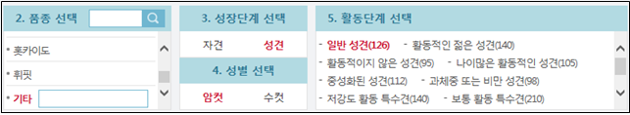

다음으로 반려견의 체중과 만들 사료의 수분함량과 배합량 정보가 입력된다. 현재 체중과 목표 체중은 사용자가 입력한 반려견 DB로부터 불러오지만, 수분함량과 배합량에 대한 정보는 Feedbap 알고리즘을 기반으로 사용자의 기호에 맞게 자동적으로 계산되어 입력된다.

  
  
‘반려동물 집밥 만들기 프로그램’에서는 사용자가 원료 선택을 직접 해야한다는 단점이 있다. 따라서 Feedbap은 자체적으로 반려견 DB를 기반으로 강아지 각각에게 필요한 원료를 선택하고 분배하는 프로그램을 직접 개발할 것이다.

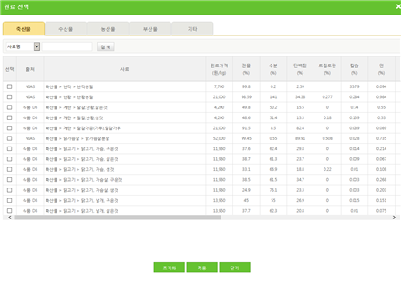

이 때 사용되는 사료성분 DB는 원료는 축산물(닭고기, 돼지고기, 소고기 등 89종), 수산물(멸치, 명태 등 26종), 농산물(쌀, 고구마, 감자 등 133종), 부산물(돼지 간, 폐 등 56종), 기타 3종. 반려동물에게 해로운 것으로 알려진 식품 소재는 모두 배제하였으며, 국내외에서 반려동물에게 사용되어 왔거나 사용될 수 있는 소재를 중심으로 식품 307종을 엄선한 자료이다. 또한 AAFCO, NRC에 따른 국제적 영양소 기준을 충족하여, 국내 사료 기준 뿐만 아니라 세계적인 사료 기준을 충족시키는 데에도 문제가 없다.

* 챗봇서비스

Feedbap의 챗봇 서비스는 카카오톡 플랫폼을 기반으로 구현한다. 카카오톡 챗봇의 경우 카카오톡 자동응답 API를 통하여 사용자가 입력한 input 값에 대해 json으로 답변을 하는 원리이다. 따라서 keyboard -> input -> message 순으로 프로세스가 진행된다.

사용자가 원하는 버튼을 선택하면, 해당 버튼의 이름으로 값을 전송하고 message에서 input 값을 읽어 행동을 취한다. 따라서 우리는 처음 플러스친구 채팅방에 처음 접속하면 나오는 keyboard menu와 그 후 메시지를 처리할 message 두 개만 구현한다. 이 때 API 생성을 위하여 node.js 프로그램을 이용한다.

카카오톡 챗봇 플랫폼 생성을 위한 프로세스는 아래와 같다.

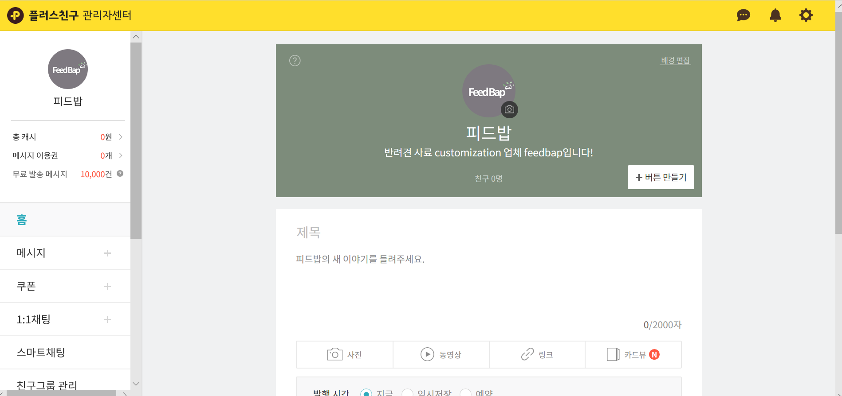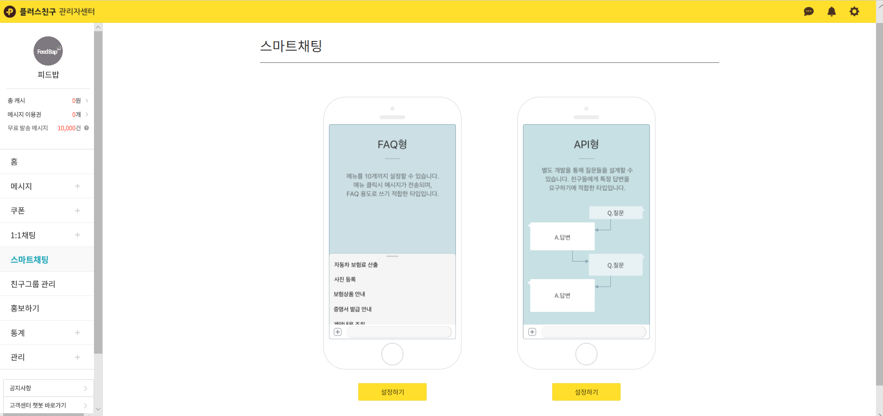

사용자가 선택 가능한 버튼은 위와 같이 생성하여야 한다. 기능에 따라 반려견 관련 상담, 제품 관련 상담, 건의/ 문의의 세가지 기능으로 큰 카테고리를 나눌 수 있다. 세부적인 기능들은 첫 번째 버튼을 클릭한 후 해당되는 카테고리에 대해서만 관련 기능들이 출력되어야 한다.

1. **Operation**

기술적인 요구사항을 충족하기 위해서 본 시스템은 기본적으로 IE, Chrome, Safari, FireFox 및 주요 웹 환경을 만족해야 하며 동시에 Android, IOS환경에서도 고객의 요구사항을 충족할 수 있어야 한다.

시스템을 구축하는 과정은 임의의 데이터를 활용하여 필수적인 기능을 테스트하기 위한 모듈을 만들기 위한 과정, 실 서버 적용 전 더미데이터를 이용하는 과정, 서비스 시작 후 운영/보수 하는 과정을 포함한다. 이때 고객의 Feedbap을 이용하는 과정에서 상품 탐색, 상품 구매, 구매 후 상품 탐색 뿐만 아니라 챗봇 서비스의 디자인 모델과 고객이 인풋한 정보를 알고리즘을 통해 맞춤형 사료로 구현하는 기능 또한 포함되다. 실 서버 적용 전 더미데이터는 만들어진 시스템에 대해 유저 더미 데이터를 추가하는 등 테스트의 과정이다.

세부적인 기술 요구사항에 대해 먼저 Feedbap을 이용하는 고객의 input데이터를 바탕으로 customized된 사료를 만들어 내는 과정을 생각해 볼 수 있다. 고객이 ingredient, quantity & calculate calories, final out 단계까지 요청하는 정보에 대해 아래 그림처럼 응답지연을(time latency) 최소화하기 위한 기술적인 구동 환경이 필요하다.

- 예상되는 요청/응답 지연 그래프

Ingredient processing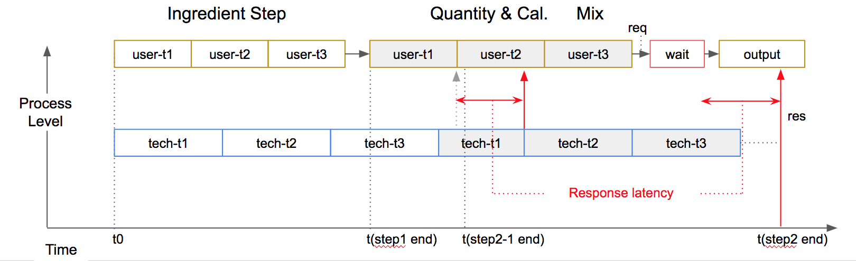 system에서 알고리즘 구동 시간에 따라 어느 정도 시간 지연이 예상되기 때문에 각 단계가 끝나고 알고리즘이 순차적으로 구동되는 것이 아닌, 고객의 요청에 따른 예상 응답 시간에 맞추어 parallel하게 작동해야 할 것이다.

- 응답 지연을 보완한 그래프

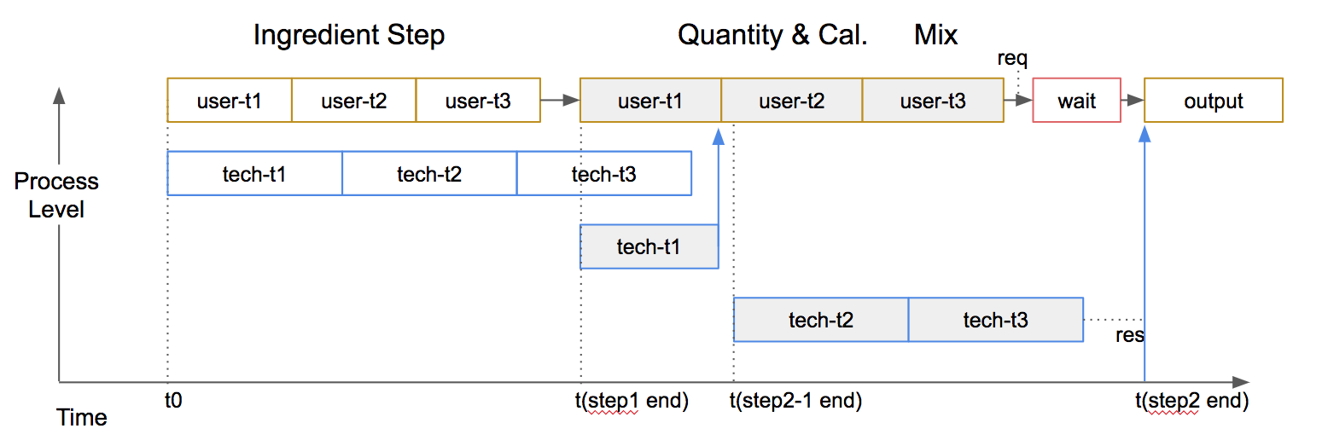

두 번째로 Feedbap을 이용하는 고객과 생산업자간 네트워크가 필요하다. 먼저 주문-생산 프로세스에서는 고객이 Feedbap에서 주문확정 시, 사료생산시설에서 주문내역을 확인하는 프로세스가 0.5h내에 이루어져야한다. 생산-배송에서는 사료생산시설에서 주문된 사료를 생산 완료했을 시, 그 사항을 0.5h내에 Feedbap system에 갱신해야 한다. 사용자가 생산완료의 정보를 요청할 경우, 이 내역을 확인할 수 있도록 해야한다. 생산-배송단계에서 사료생산시설에서 생산된 사료를 배송업체에게 넘길 시 Feedbap system관리자화면에서 확인 가능해야 한다. 또한 사료 생산시설이 추후에 증설되는 경우 기존 system과의 communication을 위와 같은 방식으로 도입할 수 있도록 입찰 시 명시된 계약서를 통해, 직접 신설할 경우 요구 환경을 갖추어야 할 것이다.

세 번째로 Feedbap을 이용하는 고객과 판매업자의 interaciton을 위한 chatbot network에서는 상담 내용의 갱신과 갱신 주기를 확인할 수 있는 system-user간 인터페이스가 마련되어야할 것이다. 판매업자와 Feedbap의 소통은 챗봇시스템의 json을 바탕으로 이루어지기 때문에 관리자가 직접 수정해주어야 할 것이다. 반려견 관련 상담 내용에 대해서는 기본 주기를 2week를 넘지 않는 선에서 업데이트가 이루어져야 할 것이며 조직의 환경이나 사회적인 이슈에 따라 주기는 더 짧아질 수 있다. 상품 관련 상담 내용은 알레르기나 질병과 관련된 새로운 상품이 추가되었을 때, 문의/건의에 대한 상담 내용은 웹사이트의 evolve가 이루어짐에 따라 이용 고객이 새로 추가된 내용과 바뀐 업데이트 내용을 확인할 수 있도록 정보를 입력해야 한다.

**5.2.3 Development Requirements**

각 시스템 layers에 따라 시스템 구축에 필요한 사항이 다르다. 하드웨어 및 하부 디바이스의 경우 시스템을 활용하기 위한 스마트폰, 데스크탑, 노트북 등이 필요하다. 시스템의 구축 과정에서는 외부 서버 및 외부 데이터베이스를 활용할 예정이다. 시스템의 좀 더 상부 단에서는 소비자들에게 commercial하게 활용되는 OsX와 Window환경에 맞추어 개발이 필요할 것이다. 각 시스템과 데이터베이스간 네트워크를 구현하기 위한 네트워크는 빠른 개발 속도와 낮은 fee를 만족시키는 프로그램을 활용할 예정이다. 어플리케이션의 경우 고객에게 익숙하며 동시에 api를 활용하기에 쉬운 kakaotalk api를 통해 챗봇을 구현할 예정이며 사료 배합에 필요한 기타 항목은 정부 공공 데이터 포털의 프로그램을 활용할 생각이다. 위 시스템을 토대로 비즈니스모델, 필요한 조직역량, 사회적 규제는 앞서 설명한 바와 같다.

|  |  |  |
| --- | --- | --- |
| Layer | Needed Requirements for the layer | Specified Requirements |
| Society | - Regulation on handling pet food etc. | |
| Organizations | -Level1 Fundamental Function Developers : Group(5 members)  -Level2 Before Operation : Group+(Need More Members(5+))  -Level3 Operating ‘Feedbap’ System : Group+(Need More Members(7+)) | |
| Business Process | - Paid fee from Vendors  - Business agreement with Delivery System  - Business agreement with PG company  - Paying fee to insurance company | |
| Application Systems | - for chatbot system  - for making customized pet food  - for processing system | Chatbot : KaKaotalk API  Zibbap : Nongsaro.go  Processing : Feedbap |
| Communication  and Data Management | - database schema for storing user and pet information  - database schema for customer relation management  - check error log for facilitating system | Database : Mysql  Framework : Django  Basic language : Python  Error log : Elastic logstash  (after operation) |
| Operating System | On development - MacOS, Window  On operation(for users - MacOS, Window - Linux, Android(app) | |
| Equipment | On development : Personal Notebook(Level1)  On operation(for users) : SmartPhone, Desktop, Personal Notebook  On operation(develop) : External Server, External Database | |

6. SYSTEM MODELS

본 시스템과 외부환경의 다른 시스템 사이의 관계, 시스템 요소 사이의 관계를 관점을 달리 하여 표현한다. 시스템에 대한 이해를 증진하고 고객 및 여러 Stakeholder 사이의 커뮤니케이션을 돕는 역할을 한다. 시스템 전체의 Context Model과 UML의 대표적인 5가지 다이어그램을 Graphical Model로서 사용한다.

**6.1 Context Model**

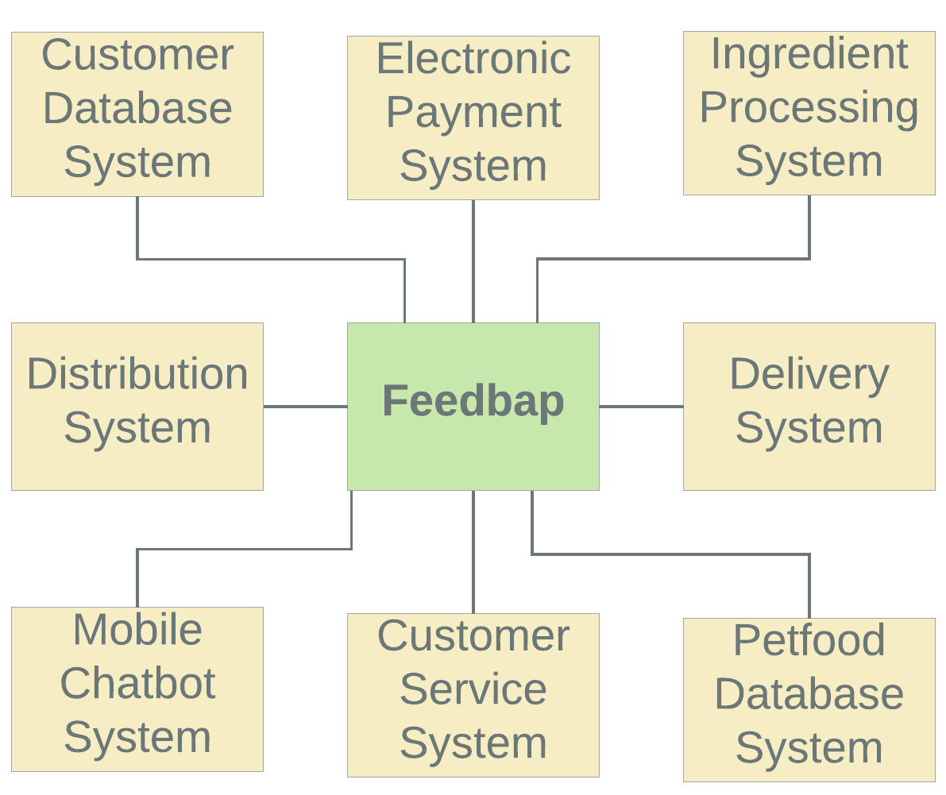

**6.2 External Perspective**

* activity diagram

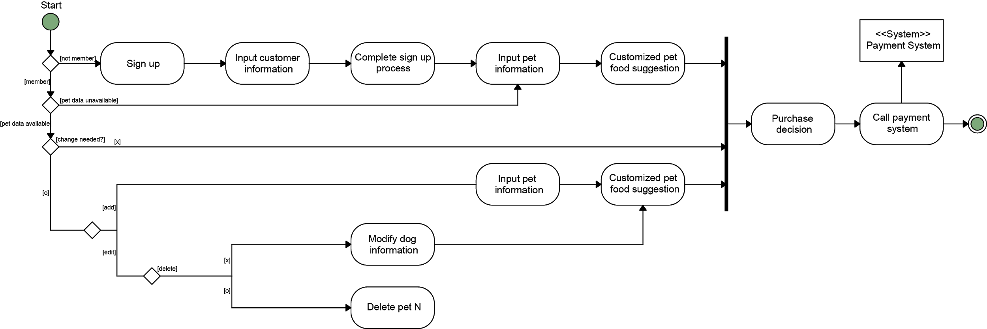

**6.3 Interactional Perspective**

1. **Use Case Model**

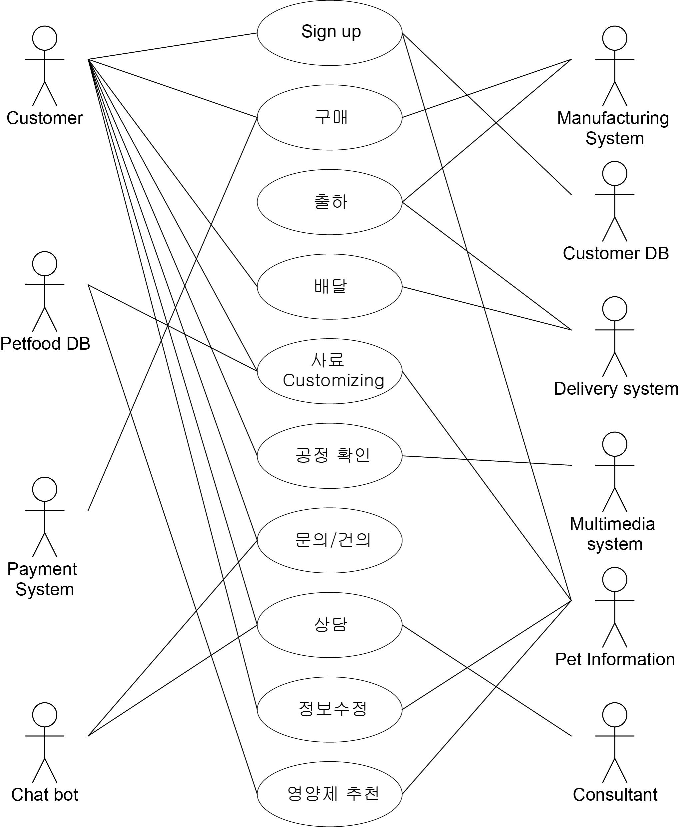

1. **Tabular Description for Each Use Case**

|  |  |
| --- | --- |
| SUB SYSTEM | Manager |
| USE CASE | Sign up and 정보 수정 |
| ACTOR | User, UserDB, Pet information |
| DESCRIPTION | User can register their id, name, address, phone number, valid email on Feedbap and the information should be updated into user database. User can also edit their pet and registered information by using Feedbap homepage with user database and Pet information. |
| STIMULUS | - User’s request register page and it stimulates response of Feedbap’s register page. After validation from Feedbap, it results insertion of user information to database.  - User request edit page and it stimulates requests for user information and pet information. After editing, it stimulates system updating to user database and pet information. |
| RESPONSE | - After valid checking, it response to user a valid message and after insertion user should get a response that showing register has been completed.  - Before editing process, user database and pet information responses by conveying original users’ information and pet information. After editing process, they responses same way with updated information. |
| COMMENTS | - |

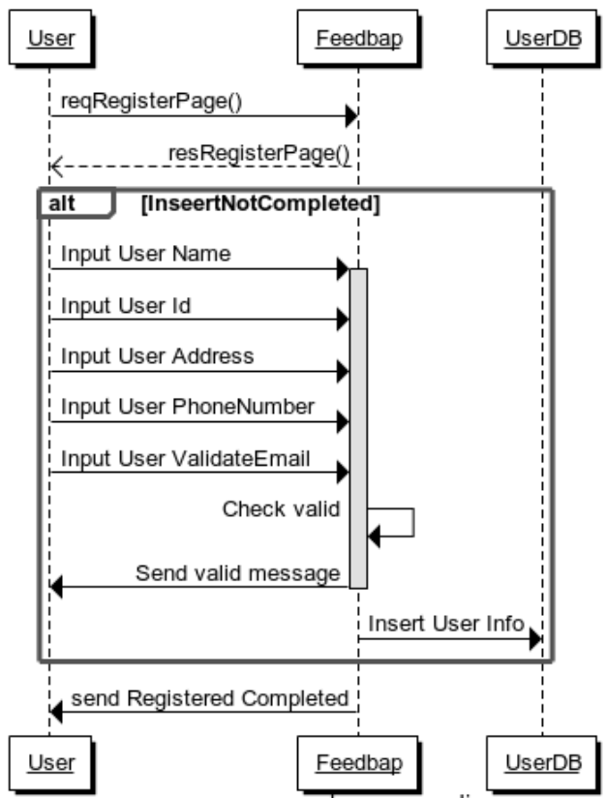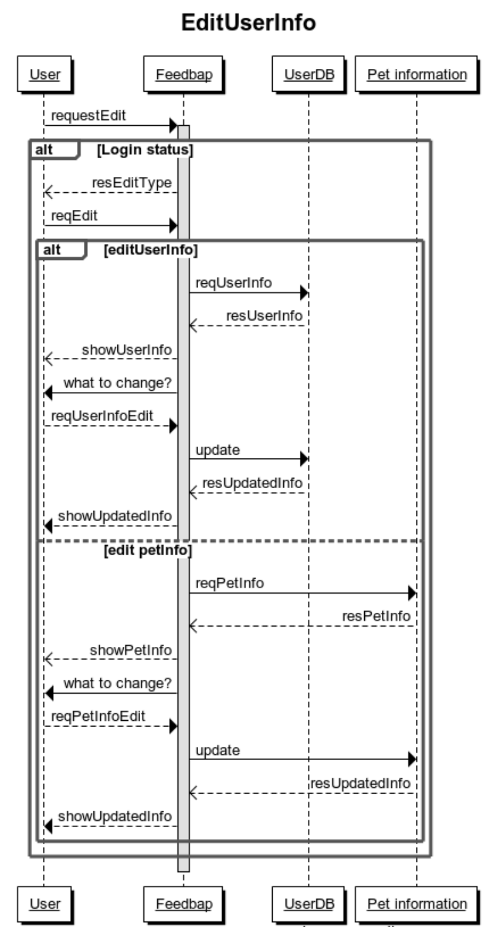

<sign up sequence diagram> <edit information sequence diagram>

|  |  |
| --- | --- |
| SUB SYSTEM | Manager |
| USE CASE | 사료 customizing, 영양제 추천 |
| ACTOR | User, PetfoodDB, Pet information, IngredientDB, Pet food processing system, Jipbap system, UserDB |
| DESCRIPTION | User can get actual assorted feed from Feedbap by send their pet information to Feedbap. Feedbap can get assorted feed by using jipbab system. |
| STIMULUS | User requests customized pet food and ingredients for their pet to Feedbap. It stimulates Feedbap to find user’s pet data from pet database. With original or updated pet data Feedbap stimulates Feedbap’s processing program to calculate suitable quantity and ingredients for the pet food. By using return value of quantity and ingredients, Feedbap stimulates jipbabsystem for assort feed ingredients. If user want to save the assorted feed information, Feedbap updates the inforamtion into Pet food database. |
| RESPONSE | Pet database and ingredients database passes over pet information and ingredient information for the processing program. Jipbapsystem responses by sending assorted feed ingredients to Feedbap. If new feed information updated successfully, system tells user some valid message. |
| COMMENTS | - |

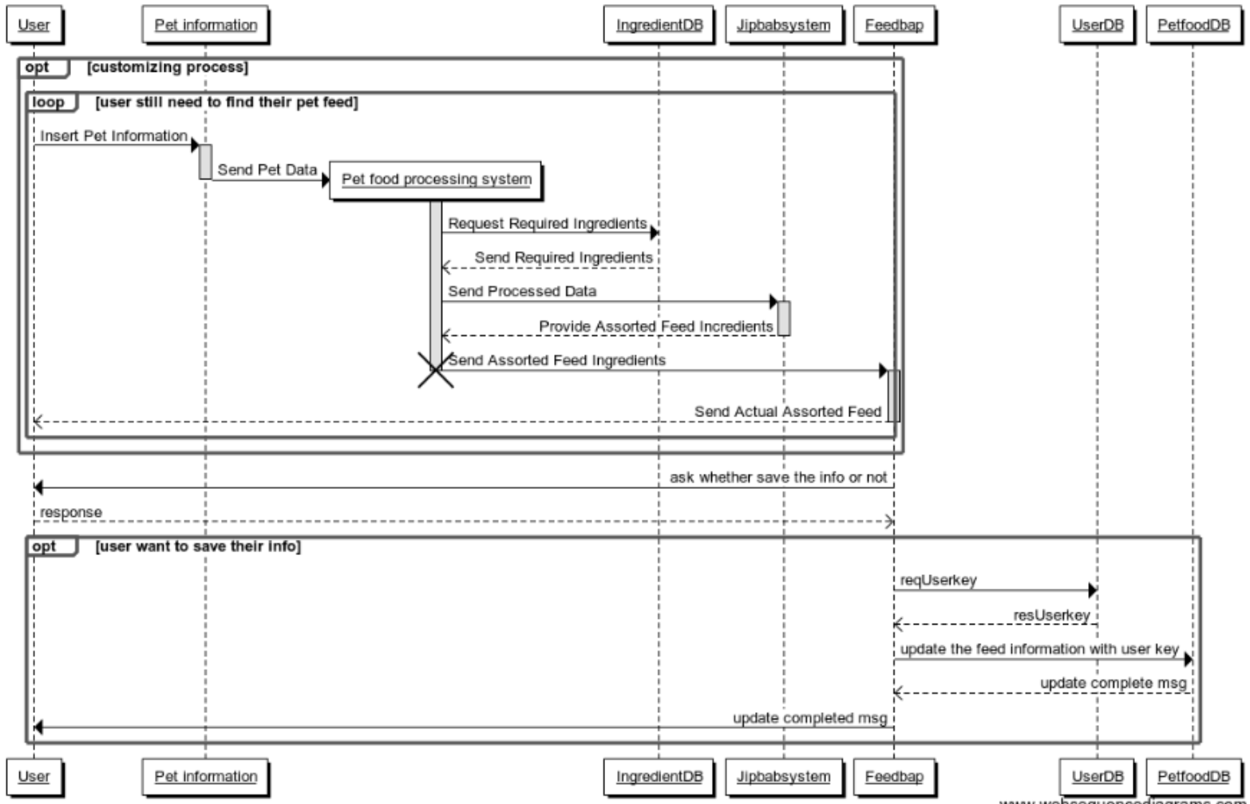

<Pet food customization sequence diagram>

|  |  |
| --- | --- |
| SUB SYSTEM | Manager |
| USE CASE | 구매 |
| ACTOR | User, Payment system, Purchase DB |
| DESCRIPTION | User can purchase the suggested custom feeds and nutrients. User can determine the amount of feed to be delivered and an option of delivery cycle. After purchasing process, user and system can see purchased log from purchase database. |
| STIMULUS | User requests purchase page to Feedbap. When user wants their product to be delivered periodically, it stimulates Feedbap to ask user to sign in or sign up. After that user has to choose payment method and it calls external payment system. As payment ended, Feedbap needs to update purchase information to purhcase database. |
| RESPONSE | Feedbap direct user to requested purchase page. After payment, Feedbap system show user’s payment information conveyed from purchase database. |
| COMMENTS | - |

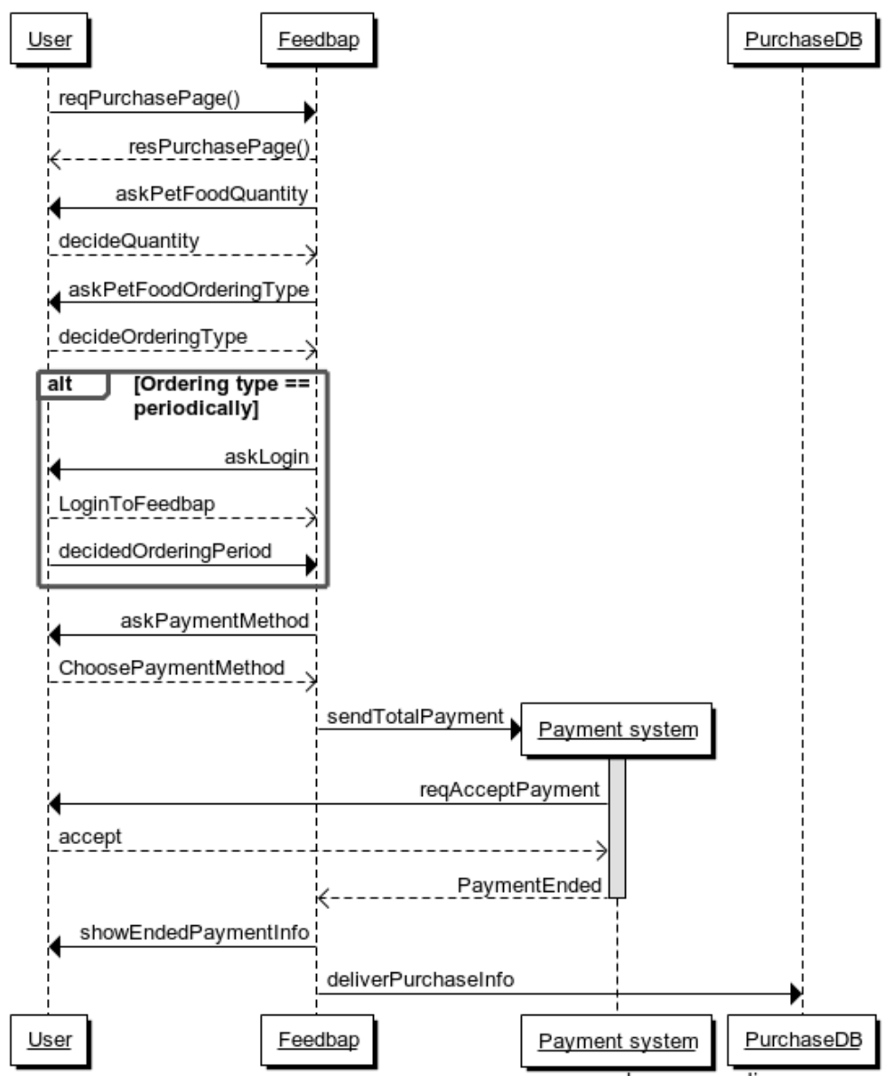

<Purchase sequence diagram>

|  |  |
| --- | --- |
| SUB SYSTEM | Manager |
| USE CASE | 출하, 배달, 공정확인 |
| ACTOR | User, Delivery system, Manufacturing system, Purchase DB |
| DESCRIPTION | User can check their purchased product status and monitor an actual state from Feedbap system and manufacturing system with provided streaming service network. Also user can see delivery state from delivery system. |
| STIMULUS | When user request delivery status with valid key, it stimulates Feedbap to request the purchase information from purchase database. Also user request on streaming service and request on now delivery state stimulate each manufacturing system or delivery system to provides requested service. |
| RESPONSE | Feedbap responses the requested purchase status to user. Manufacturing system show how user’s product is processed on user requested time. Delivery system show now delivery status to user. |
| COMMENTS | - |

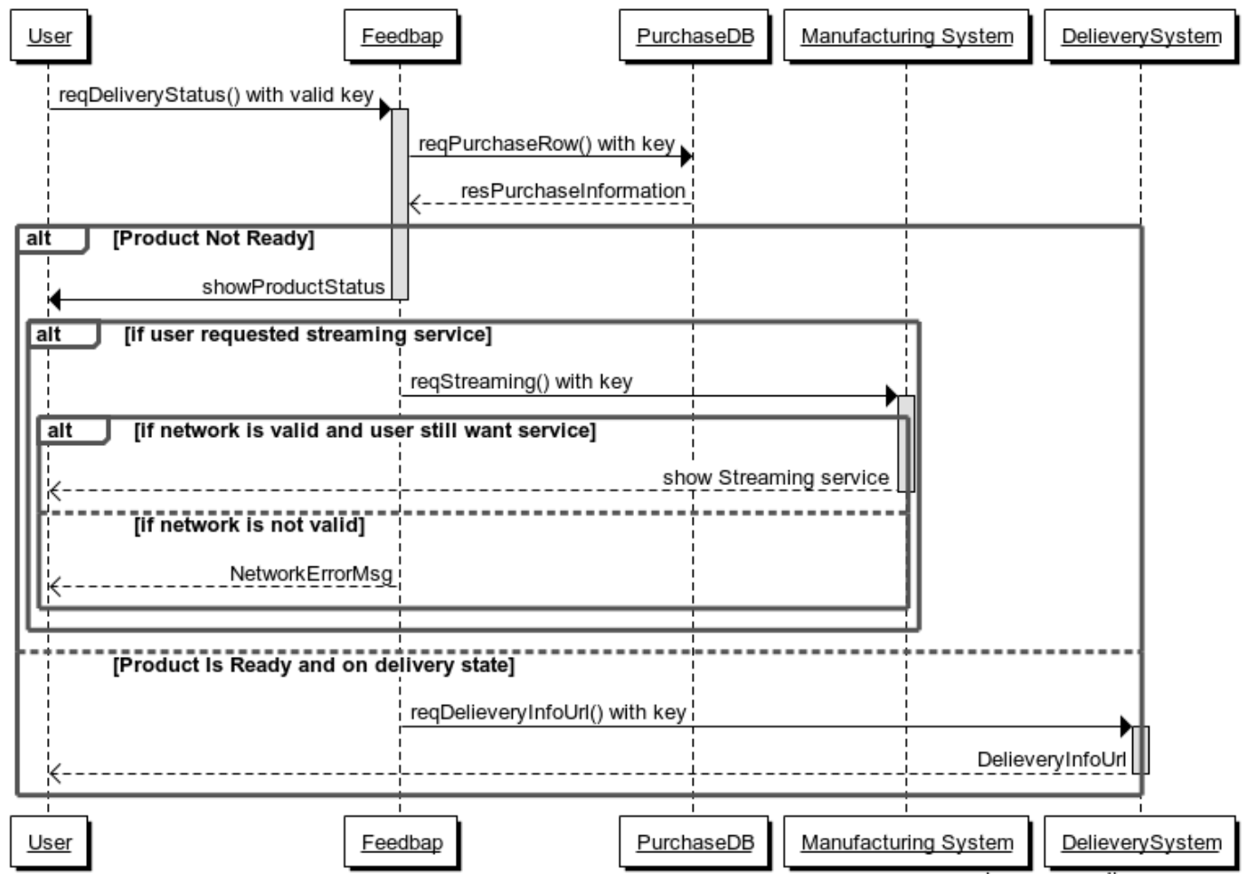

<Monitoring product delivery sequence diagram>

|  |  |
| --- | --- |
| SUB SYSTEM | Manager |
| USE CASE | 문의/건의, 상담 |
| ACTOR | User, Chatbot system, Consultant, CRM DB |
| DESCRIPTION | User can get answer for their question via Feedbap service center page or chatbot system or consultant. CRM database can check frequently asked questions from user with using updated asked question |
| STIMULUS | If user request about service center page, Feedbap need to direct user to the page. User can get information by using chatbot system after requsting chatbot page. If user want more information, it invokes consultant service |
| RESPONSE | Independent system answers what user want. For example, chatbot system answer user question by using JSON query, and Feedbap homepage show user FAQ. Consultant should answer to user by email or telephone. |
| COMMENTS | - |

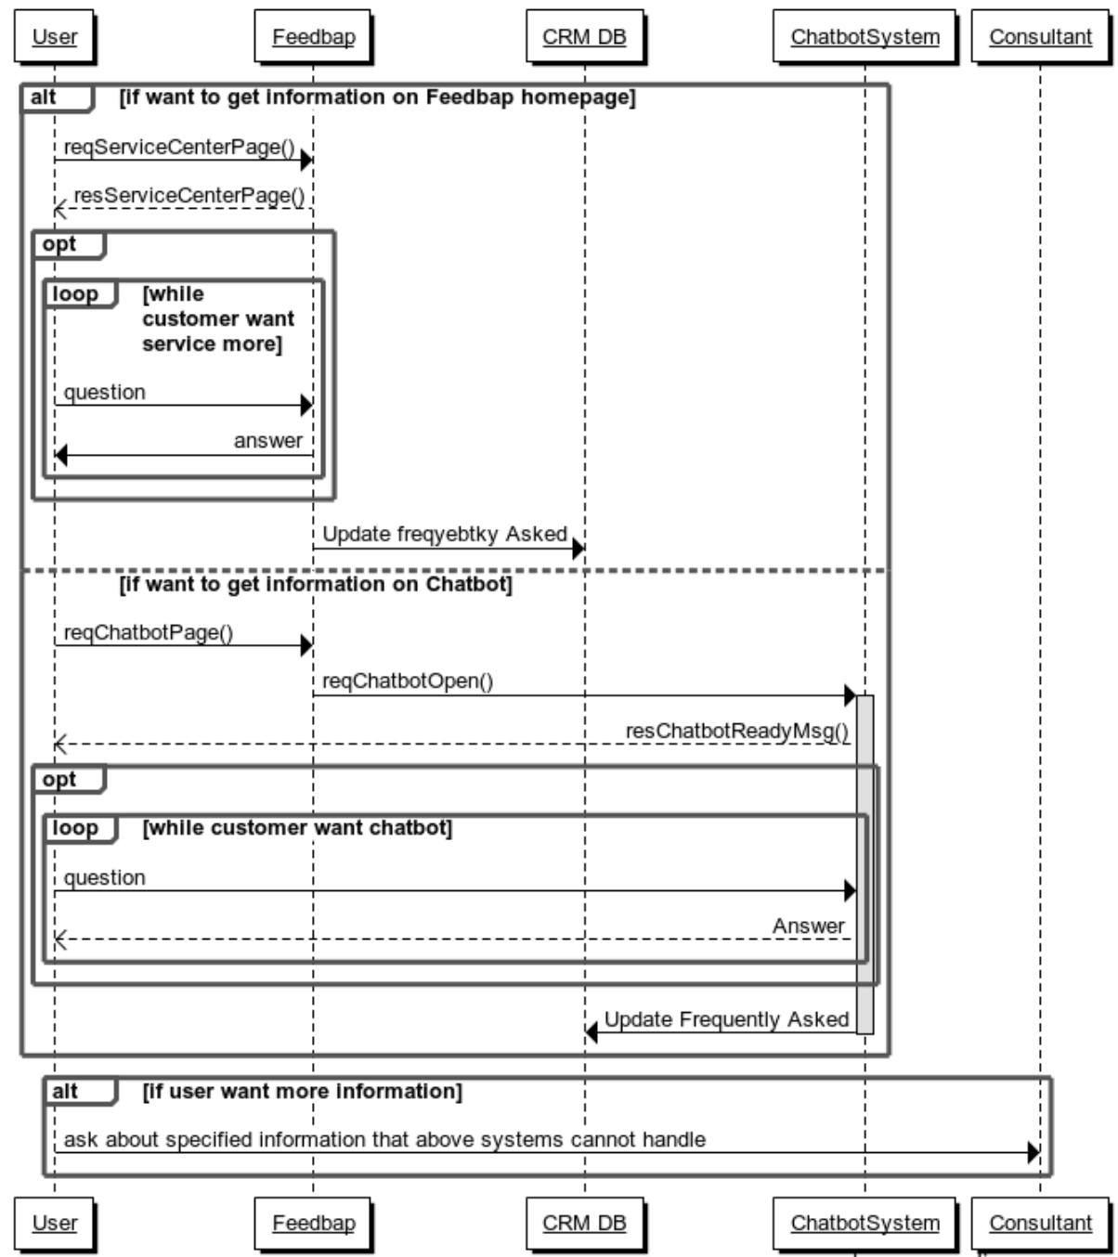

<CRM sequence diagram>

**6.4 Structural Perspective**

* *Class Diagram*

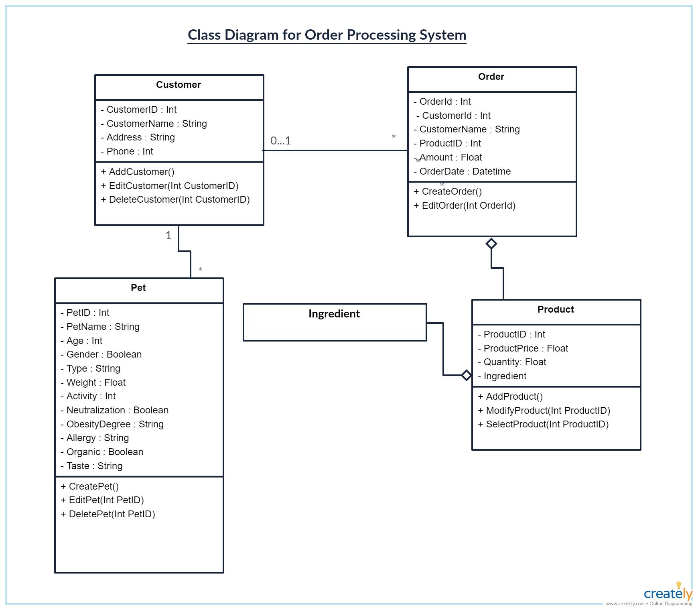

**6.5 Behavioral Perspective**

* Data Flow Diagram

1. **Holistic View**

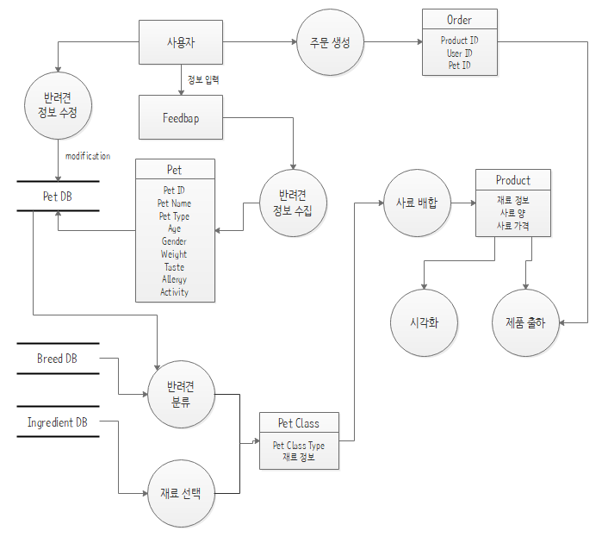

1. **User - Feedbap**

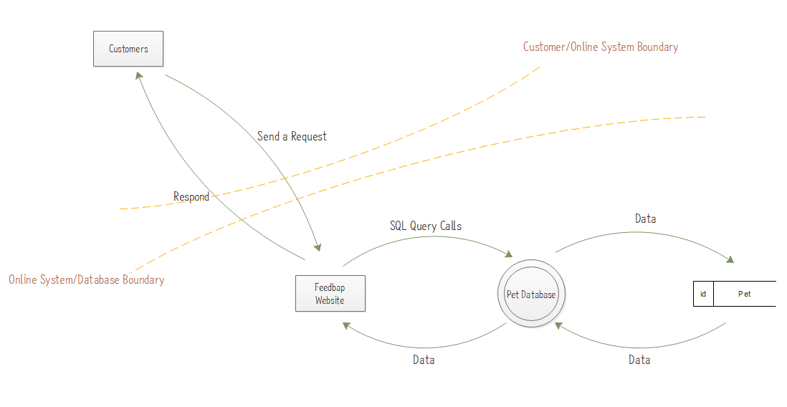

1. **Feedbap - subsystems**

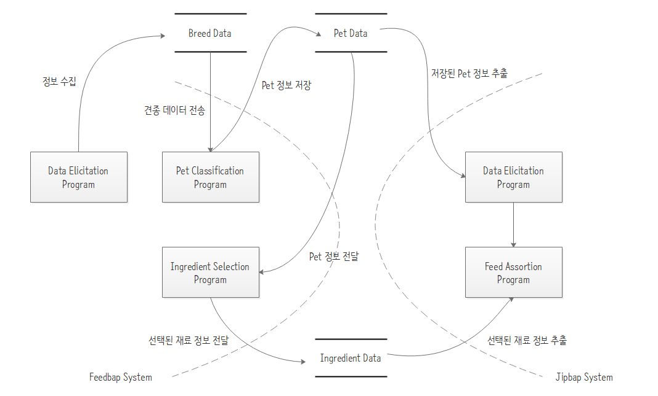

7. SYSTEM EVOLUTION

Feedbap 시스템이 현재 가지고 있는 가정들에 대한 개략적인 설명과 함께, 향후 어떻게 시스템을 개선하고 시대적/사회적 변경사항에 맞출 수 있을지에 대해 논의하고자 한다. System Evolution에서 다루는 내용들은 앞으로 Feedbap이 유지보수 단계에서 가이드라인으로서 활용될 것이다.

**7.1 Fundamental Assumptions**

과거에 비해 반려견을 키우는 가정이 증가했을 뿐만 아니라 반려견에 소비되는 지출이 대폭 증가했다. 반려견을 자신의 가족처럼 여기는 ‘펫펨족’의 등장과 함께 펫푸드 시장의 규모가 커졌으나, 아직까지 국내 제품에 대한 신뢰 부족으로 인해 해외 제품에 의존적인 경향을 보이고 있다. 자신의 가족인 반려견을 위해 고품질의 음식을 제공해주고 싶어하는 펫펨족 반려견주들에게, 믿고 먹일 수 있는 국내사료에 대한 선택권은 부재한 상태이다. 그 중에서도 기능성 제품이나 맞춤형 제품을 구매하고 싶어하는 고객들은 자신의 반려견들에게 맞을 제품을 추상적인 설명만을 통해 추려내야하는 어려움을 겪고 있을 뿐만 아니라, 찾은 제품이 반려견에게 적합한 사료일지에 대한 고민까지 해야하는 실정이다. 현재 대다수의 펫푸드 플랫폼들은 시중에 나와있는 사료들을 팔기 위한 중개사이트들에 불과하여, 높은 질의 맞춤형 사료에 대한 수요는 전혀 충족시키지 못하고 있다. 기성제품들 중에서 분류할 수 있는 플랫폼이 존재하기는 하나, 그마저도 소비자가 선택해야하는 제품군의 범위가 과하게 넓어 선택이 쉽지않다는 단점이 있다. 영양제와 간식의 경우, 어떤 반려견들에게 필요한 요소를 갖춘 제품인지 분류가 되어 있지 않거나 기준이 명확하지 않아 소비자들이 선택하기에 더욱 어려움이 있다.

Feedbap은 높은 수준의 맞춤형 사료의 수요와 영양제/간식 추천 시스템의 필요성을 충족할 수 있는 시스템으로, 앞으로 적절한 하드웨어의 도입, 사회적으로 요구되는 요소 추가 등을 통해 고객/사회의 요구사항 변화에 유연하게 맞춰갈 수 있을 것이다.

**7.2 Evolution of Hardware**

1. 스마트헬스케어기기이용**[2]**

Smart health care란 정보 통신 기술과 보건 의료를 연결하여 언제 어디서나 예방, 진단, 치료, 사후 관리의 보건 의료 서비스를 제공하는 것을 말한다. 이러한 스마트 헬스케어 기술은 비단 사람에게만 적용되는 것이 아니라 최근에는 반려견에도 적용되어 반려견의 건강 정보 또한 스마트 기기를 사용하여 언제 어디서나 전문가에게 상태를 전송하고 답변을 받을 수 있다. 대표적으로 미국의 petpace에서 출시한 스마트 칼라smart collar는 반려견을 위한 핏빗fitbit으로 평상시 행동 패턴과 활동량 수준을 실시간으로 체크해 이상 징후를 보이거나 정상 수치를 벗어날 경우 주인의 스마트폰으로 즉시 전달한다. 또한 embark는 반려견의 침을 활용하여 DNA를 분석해 유전적으로 확률이 높은 질병을 미리 알려줄 수 있는 키트를 제공하기도 한다. 이와 같은 스마트 헬스 케어 분야의 지속적인 발전은 본 시스템인 Feedbap에서 받아야 하는 반려견 정보에 대한 input의 정확도를 높여 보다 적절한 서비스를 제공해줄 수 있을 것이다. 마찬가지로 현재 개발되어 지고 있는 무채혈 방식의 혈당측정 기술을 반려견에게도 이용할 수 있게 된다면 혈당 정보까지도 반려견 정보 데이터에 추가되어 비가시적인 정보까지 이용할 수 있을 것이다.

1. 드론및미래적운송수단을이용한배송**[3]**



미국을 비롯한 전세계에서 드론을 이용한 배송 기술을 발전시키고 있으며, 실제로 상용화하기 위해 제도적/기술적 발전을 추구하고 있다. 하지만 아직까지 한국은 비교적 많이 뒤쳐지고 있으며 2017년 말이 되서야 드론으로 우편물 배송에 처음으로 성공하였다.

Feedbap이 현재 타 사이트들과는 달리 보다 더 유연한 배송정책을 추구하고 있지만, 이는 비교적 유통기한이 긴 건식사료를 중심으로 사업을 진행하기 때문이다. 앞으로 고객들에게 통조림 형태가 아닌 습식사료나 유기농 간식 등 신선도 유지 기간이 굉장히 짧은 상품들을 제공하는데 있어 배송 문제는 더 많은 서비스를 제공하기 위해 중요하게 다루어질 수밖에 없는 요소이다. 드론과 같이 고객들에게 신속하게 배달할 수 있는 운송수단이 발전함에 따라 Feedbap에서 제공할 수 있는 서비스도 확장될 것으로 예상한다.

**7.3 Evolution of User Requirement**

1. **Chat bot (AI)**

현재 Feedbap의 챗봇에서는 상품 문의/상담/건의사항 총 3가지의 기능이 주를 이루고 있다. 고객이 버튼을 클릭하여 이에 따른 결과를 자동적으로 받아보는 비교적 단순한 시스템이다. 응답 자동화가 된다는 점에서 이미 사용자들의 편의성을 증진시켰다고 볼 수 있으나 실질적인 AI기반 챗봇의 단계까지는 도달하지 못한 상태이다. 따라서, 사용자의 문장과 단어 기반의 데이터마이닝을 통해 각 상황에 대한 적절한 분류를 진행하여 고객들이 더욱 정확하고 간편하게 정보를 얻을 수 있도록 개선할 예정이다. 더 나아가 추후, 사용자들이 챗봇에 입력했던 데이터를 수집한 후 Statistical Testing을 진행하여 Feedbap 챗봇이 고객들이 실질적으로 요구하는 정보를 제공할 수 있도록 노력할 것이다.

1. 반려묘사료

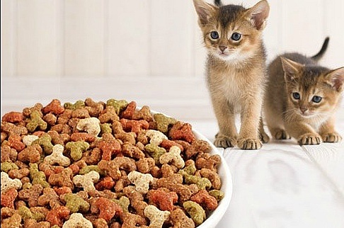

1·2인 가구 증가로 비교적 독립적인 성향의 고양이를 선호하는 인구가 늘고 있다.

농림축산식품부는 반려견의 수는 2012년 440만 마리에서 지난해 662만여 마리로 1.5배 증가한 반면, 반려묘는 116만 마리에서 233만 마리로 2배 증가했다고 밝혔으며 일본에서는 지난해 반려묘의 숫자가 반려견을 넘어, 최고 인기 반려동물에 등극했다. 실제 G마켓에 따르면 지난해 전체 반려동물용품 판매는 전년대비 4% 신장했다. 이 중 고양이 용품은 17% 성장한데 반해, 강아지 용품은 1%에 그쳤다. 옥션에서는 이 같은 추이가 더욱 두드러져 고양이용품은 32%, 강아지용품은 14% 신장됐다. 반려묘 식품 시장은 약 765억(17%) 규모로 아직 비중은 작은 편이지만 최근 연평균 약 20%의 성장세를 보이며 급성장하고 있다.[4]

고양이의 경우, 잡식성인 개와 다르게 100% 육식동물로 펫푸드를 구성하는 것이 까다로운 편이다. 이에 따라 가격대가 높은 프리미엄 제품에 대한 수요가 많아 프리미엄 캣푸드 시장이 앞으로 더욱 성장할 것으로 보인다. Feedbap이 업계에서 자리를 잡고 어느 정도 반려견 맞춤 사료와 관련된 데이터를 축적하고 난 후, 반려묘 맞춤사료 시스템을 도입해 더 많은 고객들이 Feedbap 서비스를 이용할 수 있도록 할 계획이다.

1. 맞춤습식사료제공**[5]**

현재 많은 반려견주들이 건식사료를 중심으로 반려견들의 식단을 관리하고 있다. 대부분의 경우, 건사료를 주식으로 하면서 습식사료를 간식이나 특식처럼 급여하고 있는데 두 사료는 수분 함량의 정도가 다를 뿐 완전하게 균형 잡힌 주식 사료이다. 주식용으로 제조된 습식사료는 풍부한 단백질을 포함하여 강아지의 근육형성에 도움을 주며 건식사료와 동일한 정도의 영양소를 제공한다. 오히려 습식사료가 같은 무게의 건식사료에 비해 칼로리가 ¼밖에 되지 않기 때문에 건강한 체중조절에 효과적인 편이다. (실제로 비만견들에게 습식사료를 추천하는 경우가 많다.) 그리고 필수적인 수준의 지방을 함유하고 있어 내장을 보호하는데 도 효과적이며 체내 온도 유지에도 도움이 된다. 그렇게 때문에, Feedbap에서는 맞춤형 건식 & 습식사료를 시중에 판매하여 고객들이 반려견들의 건강을 더욱 효과적으로 관리할 수 있게 할 것이다. 단순히 사료 판매에서 그치지 않고 건식사료와 습식사료의 적절한 급여 수준을 할 수 있도록 가이드라인을 제공함으로서 진정한 프리미엄 맞춤형 사료 시스템을 구축하고자 한다.

8. APPENDIX

**8.1 Table 1** 첨가**,** 혼합제한사료및물질의기준**(**제**12**조제**2**항관련**)**

|  |  |  |  |
| --- | --- | --- | --- |
| 구 분 | | 사 료 명 | 허 용 기 준 |
| 가. 비단백태질소화합물 | | 배합, 단미, 보조사료(비단백태질소화합물 제외) | 혼합금지. 다만, 6개월령 이상 고기소용·젖소용 배합사료에 요소는 2%, 기타 비단백태질소화합물은 1.5% 이내에서 각각 혼합이 가능함.  ※ 6개월령 이상 고기소용·젖소용 배합사료 이외의 사료 내 비단백태질소화합물의 함량이 0.09% 이내이면 비단백태질소화합물을 인위적으로 첨가하지 않은 것으로 봄 |
| 나. 염산불용물질  (토사 등) | | 배합, 단미, 보조사료 | 혼합금지. 다만, 양계용·양돈용·축우용 배합사료에는 특별한 목적으로 첨가 가능함.  ※ 염산불용물질의 함량이 다음의 경우에는 인위적으로 혼합하지 않은 것으로 본다.  (1) 골분, 골회, 가금부산물건조분, 서류, 수지박, 어즙흡착사료, 우모분, 육골분, 육분, 육즙흡착사료 : 3% 미만  (2) 어분 : 2% 미만  (3) 기타 배합사료, 단미사료 및 보조사료 : 1.5% 미만(다만, 광물성사료, 규산염제, 항응고제, 프리믹스용 배합사료 및 부형제(광물성과 규산염제, 항응고제에 한함)를 포함하는 사료는 제외한다) |
| 다. 항산화제 | | 배합사료  (프리믹스용 배합사료 제외) | 150g 이하(유효성분량 기준)/배합사료 1톤  다만, 수산동물용은 300g이내(유효성분량 기준)/배합사료 1톤 |
| 라. 항곰팡이제 | | 배합사료  (프리믹스용 배합사료 제외) | 3㎏ 이하(유효성분량 기준)/배합사료 1톤 |
| 마. 착색제 | 아스타키산틴 | 배합사료 | 100g 이하(유효성분량 기준)/배합사료 1톤  다만, 갑각류, 도미, 송어 및 연어용에만 허용기준 이내에서 사용 가능 |
| 칸타산틴 | 배합사료 | 8g 이하(유효성분량 기준)/배합사료 1톤. 다만, 닭, 메추리, 오리, 칠면조 등에만 허용기준 이내에서 사용 가능. 또는  25g 이하(유효성분량 기준)/배합사료 1톤. 다만, 송어 및 연어용에만 허용기준 이내에서 사용 가능 |
| 아포카로텐산에스테르 | 배합사료 | 80g 이하(유효성분량 기준)/배합사료 1톤. 다만, 닭, 메추리, 오리, 칠면조 등에만 허용기준 이내에서 사용 가능 |
| 바. 개미산 | | 배합사료 | 0.5% 이하 |
| 사. 포르말린(포름알데히드) | | 배합, 단미, 보조사료 | 혼합금지. 다만, 「동물용의약품 등 취급규칙」 및 「가축전염병예방법」에 근거하여 사용이 허용된 경우는 제외. |
| 아. 식물스테롤[식물스테롤에스테르 포함] | | 배합, 단미 | 0.65% 이하 |

* 이 고시에서 별도로 기준을 정하지 않은 것은 잠정적으로 국제식품규격위원회(CAC∶Codex Alimentarius Commission) 규정을 준용할 수 있으며, 국제식품규격위원회 규정이 없는 경우에는 농림축산식품부장관이 해당물질별 관련 자료와 선진외국의 엄격한 기준 등을 종합적으로 검토하여 판정할 수 있다.

**8.2 Act1**

제**20**조**(**자가품질검사**)** ① 제조업자 또는 수입업자는 사료의 품질관리 및 안전성 확보를 위하여 농림축산식품부령으로 정하는 시설을 갖추고 그가 제조 또는 수입하는 사료에 대하여 다음 각 호의 사항을 검사하여야 한다. 이 경우 제조업자 또는 수입업자는 다른 제조업자 또는 수입업자와 공동으로 시설을 갖출 수 있다. <개정 2013.3.23.>

1. 사료공정에 적합한지의 여부

2. 성분등록된 사항과 차이가 있는지의 여부

3. 제14조제1항제1호부터 제4호까지의 규정에 해당하는지의 여부

② 제조업자 또는 수입업자는 제1항에 따른 검사를 농림축산식품부장관이 인정하는 자(이하 "사료검정인정기관"이라 한다)에게 의뢰하여 검정을 할 수 있다. <개정 2013.3.23.>

③ 사료검정인정기관은 제2항에 따라 검정을 실시한 경우에는 농림축산식품부령으로 정하는 바에 따라 제조업자 또는 수입업자에게 사료검정증명서를 발급하여야 한다. <개정 2013.3.23.>

④ 제조업자 또는 수입업자가 제1항에 따라 자가품질검사를 실시한 경우에는 그 품질검사에 관한 기록서를 2년간 보관하여야 한다.

⑤ 제1항에 따른 검사의 기준·절차 등과 사료검정인정기관의 인정절차·인정기준 등에 필요한 사항은 농림축산식품부령으로 정한다. <개정 2013.3.23.>

**8.3 Act 2**

사료관리법제**3**장사료의품질관리등

제**15**조**(**사료의함량**·**혼합제한등**)** ① 농림축산식품부장관은 사료의 품질유지 및 환경오염방지를 위하여 사료 중 특정성분의 함량을 제한할 수 있다. <개정 2013.3.23.>

② 농림축산식품부장관은 서로 혼합되는 경우 해당 사료의 품질을 저하되게 하거나 해당 사료의 구별을 불가능하게 하는 물질·사료의 혼합을 제한할 수 있다. <개정 2013.3.23.>

③ 제1항에 따라 함량을 제한할 수 있는 특정성분과 그 제한기준 및 제2항에 따라 혼합을 제한할 수 있는 물질·사료와 그 제한기준은 [농림축산식품부장관이 정하여 고시한다](http://www.law.go.kr/LSW/LsiJoLinkP.do?docType=&lsNm=%2525EC%252582%2525AC%2525EB%2525A3%25258C%2525EA%2525B4%252580%2525EB%2525A6%2525AC%2525EB%2525B2%252595&joNo=&languageType=KO&paras=1%2523AJAX). <개정 2013.3.23.>

10. REFERENCE

1. FEDIAF_Nutritional_Guidelines
2. <https://9to5mac.com/2017/12/27/nyt-apple-watch-glucose-monitoring/>

   [petpace.com](http://petpace.com)

   [embarkvet.com](http://embarkvet.com)
3. <http://www.hani.co.kr/arti/economy/economy_general/821051.html>

   <http://www.nocutnews.co.kr/news/4576740>
4. <http://www.asiatoday.co.kr/view.php?key=20180402010000891>

   <http://www.asiatime.co.kr/news/articleView.html?idxno=173530>
5. <http://news.khan.co.kr/kh_news/khan_art_view.html?artid=201511091819492&code=900303>